С родителями
МКОУ «Волчихинская СШ № 2»
Волчиха - 2011

ПРОГРАММА РАЗВИТИЯ
«СОВРЕМЕННОЕ КАЧЕСТВО ОБРАЗОВАНИЯ
В УСЛОВИЯХ СЕЛЬСКОЙ ШКОЛЫ»

"Новая школа Алтая—2011"

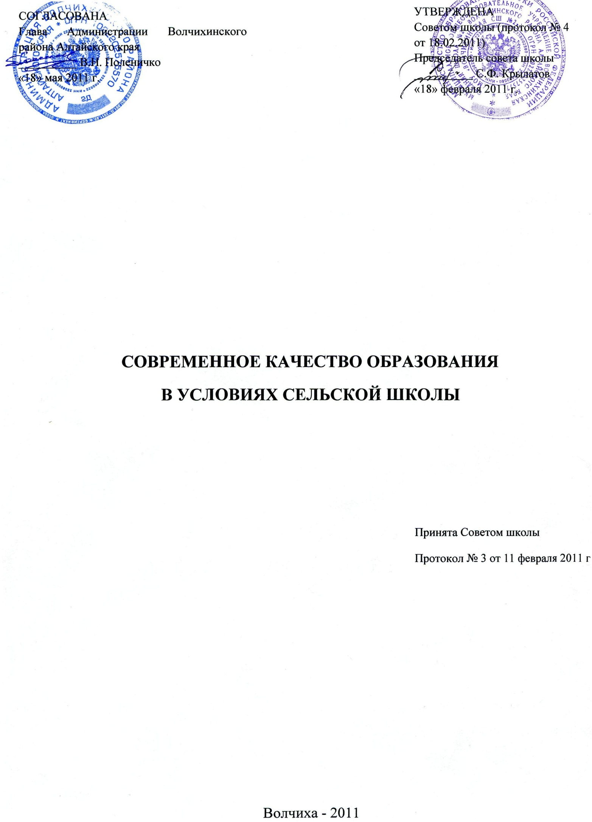

- ПАСПОРТ ПРОГРАММЫ РАЗВИТИЯ МУНИЦИПАЛЬНОГО ОБЩЕОБРАЗОВАТЕЛЬНОГО УЧРЕЖДЕНИЯ «ВОЛЧИХИНСКАЯ СРЕДНЯЯ ШКОЛА №2»
(2011-2015)
Наименование Программы: | Современное качество образования в условиях сельской школы
Основополагающие документы для принятия решения о разработке программы | Закон РФ «Об образовании»;  Национальная образовательная инициатива «Наша новая школа»;  Ведомственная целевая программа «Развитие образования в Алтайском крае» на 2011 – 2013 годы;
Заказчик Программы: | Администрация Волчихинского района Алтайского края
Основные разработчики Программы: | Научно-методический совет школы под руководством администрации школы:  -Зарубкина Раиса Ивановна, директор школы;  -Ключников Павел Иванович, заместитель директора по УВР;  -Мухина Елена Робертовна, заместитель директора по УВР;  -Нужа Раиса Сергеевна, заместитель директора по воспитательной работе;  -Крылатов Сергей Федорович, председатель Управляющего Совета школы;  -Красовская Татьяна Сергеевна, психолог;  -Хамова Наталья Борисовна, социальный педагог;  -Терехова Надежда Николаевна, учитель начальных классов;  -Гичкина Тамара Петровна, учитель русского языка и литературы;  -Бологова Любовь Назаровна, учитель русского языка и литературы;  -Бакута Елена Петровна, учитель математики;  -Резаков Николай Николаевич, учитель истории и обществознания;  -Терехина Ольга Алексеевна, учитель химии.
Стратегическая цель: | Создание условий для достижения современного качества образования в сельской школе, обеспечивающего реализацию актуальных и перспективных потребностей личности, общества и государства.
Стратегические задачи: | - Создание условий для получения обучающимися качественного образования на основе компетентностного подхода, положенного в основу проектной деятельности и обеспечивающего реализацию ФГОС второго поколения;  - Создание в школе и расширение посредством дополнительного образования социокультурного пространства для реализации всех детских инициатив, для развития и реализации способностей и возможностей детей;  - Развитие профессиональной компетентности и общекультурного уровня педагогических работников;  - Сохранение и укрепление здоровья обучающихся и педагогов посредством развития здоровьесберегающей среды в школе:  - Совершенствование материально-технического и ресурсного обеспечение образовательного процесса;  - Становление государственно-общественного управления образовательным процессом в школе, установление партнёрских отношений с родителями и в социуме с предприятиями и учреждениями с.Волчиха;  - Проведение мониторинга промежуточных и итоговых результатов реализации программы для определения дальнейшего инновационного развития школы.
Важнейшие целевые индикаторы и показатели результативности Программы: | - Количество учащихся, перешедших на ФГОС второго поколения в 1-4 классах, 5 классах, 10 классах с 2011 по 2015 годы.  - Количество учащихся 9-х классов, обучающихся по программе предпрофильной подготовки.  - Количество учащихся 10-11 классов, обучающихся по программе профильного обучения.  - Количество учащихся, участвующих в различных видах проектной деятельности на первой, второй и третьей ступени обучения.  - Процент выпускников:  Получивших на ЕГЭ балл выше среднего по краю, муниципалитету  - Процент выпускников 9 классов:  получивших отметку «4», «5» по результатам экзаменов в форме ГИА,  получивших отметку «2» по результатам экзаменов в форме ГИА.  - Процент выпускников начальной школы:  получивших отметки «4», «5» по результатам регионального тестирования,  получивших отметки «2» по результатам регионального тестирования.  - Процент обучающихся, охваченных внеурочной деятельностью в 1-4 классах.  - Процент выпускников средней школы, получивших аттестаты.  - Количество учащихся, обучающихся на основе здоровьесберегающих и информационно-коммуникационных технологий.  - Состояние здоровья учащихся.  - Количество учащихся, обучающихся в группах кратковременного пребывания в школе.  - Количество учащихся, обучающихся в системе дополнительного образования.  - Количество школьников в системе дополнительного образования и спорта.  - Поступление выпускников школы в ВУЗы, ССУЗы, училища.  - Система управления школой с участием органов общественного управления.  - Количество учащихся, овладевших общеучебными умениями и навыками в учебно-познавательной, речевой, информационно-коммуникативной, рефлексивной деятельности на I, II, III ступенях обучения.  - Количество выпускников школы, овладевших ключевыми компетентностями:  - в сфере познавательной деятельности;  - в сфере гражданско-общественной деятельности;  - в сфере социально-трудовой деятельности;  - в бытовой сфере;  - в сфере культурно-досуговой деятельности.  - Количество учащихся, принимавших участие в различных видах творческий деятельности, олимпиадах, конкурсах и т.д.  - Количество учащихся, победителей конкурса «Самый успешный ученик школы».  - Расширение возможностей психологической службы школы.  - Количество учителей, реализующих инновационные проекты.  - Процент учителей, применяющих ИКТ в учебном процессе.  - Процент учителей, имеющих награды и почетные звания.  - Процент учителей, имеющих первую, высшую квалификационную категорию.  - Процент учителей, имеющих высшее образование.  - Процент педагогов, прошедших повышение квалификации.  - Электронный мониторинг материально-технической базы школы.
Сроки и этапы реализации Программы: | Программа рассчитана на 2011-2015 годы и реализуется поэтапно.  Первый этап – подготовительный (2011-2012г.).  Цель: создать обстановку готовности коллектива к инновационной работе, разработать инновационные образовательные программы, обеспечивающие решение задач программы развития.  Второй этап – научно-методический, экспериментальный (2012-2014г.).  Цель: разработка и отработка методик, технологий, программ по созданию условий для достижения современного качества образования, перехода на ФГОС второго поколения, выявления и поддержки одаренных детей, совершенствования кадрового потенциала школы, сохранения и укрепления здоровья всех участников образовательного процесса, создание комфортной инфраструктуры школы, совершенствование форм государтсвенно-общественного управления школой.  Третий этап – подведение итогов реализации Программы развития, обобщение опыта, определение перспектив (2014-2015г.).
Социальные партнеры по реализации Программы: | Комитет администрации Волчихинского района по образованию и делам молодежи, Районный Дом учащихся и молодежи, Районный Дом культуры, Школа искусств, Районный историко-краеведческий музей им.В.М.Комарова, районный спорткомплекс «Мир», Районная библиотека, Волчихинский колледж информационных технологий, промышленные и сельскохозяйственные предприятия, организации села и района, районный комитет ветеранов войны и труда.
Ожидаемые результаты: | - Повышение качества школьного образования, уровня обученности учащихся;  - Востребованность школы подростками и взрослым населением села как школы акцентирующей внимание на развитие способностей человека действовать в различных жизненных проблемных ситуациях;  - Обеспечение конкурентноспособности учащихся в результате внедрения предпрофильной подготовки и профильного обучения;  - Увеличение телекоммуникационного доступа учащихся к информационным образовательным ресурсам;  - Повышение качества образования за счет реализации компетентностного подхода к обучению и воспитанию школьников;  - Мотивация учащихся к саморазвитию, самостоятельности через их участие в проектной деятельности;  - Создание системы мониторинга сформированности общеучебных умений и навыков на I, II, III ступенях обучения;  - Выявление, поддержка и сопровождение одаренных детей в ходе образовательного процесса;  - Создание в рамках школы и системе дополнительного образования социокультурного пространства для реализации творческих детских инициатив;  - Система мониторинга состояния здоровья участников образовательного процесса;  - Обеспечение дошкольным образованием 100% детей дошкольного возраста;  - Мотивация педагогов к самообразованию, активному участию в инновационных проектах;  - Интеграция усилий государственно-общественного управления и ученического самоуправления по реализации Программы развития;  - Широкое внедрение ИКТ-технологий в информирование родителей о качестве обучения детей.
Основные разделы Программы: | - Паспорт комплексной Программы развития школы.  - Паспорт МОУ «Волчихинская СШ №2».  - Краткий проблемный анализ ситуации.  - Концептуальное видение образа будущего состояния школы.  5. Проекты комплексной программы развития школы.  6. Механизм управления реализацией программы развития. Мониторинг реализации Программы развития. Критерии и показатели  7.Направления реализации программы развития.  8.Финансовое обоснование программы развития  9.Приложения
Исполнители: | Муниципальное казенное общеобразовательное учреждение «Волчихинская средняя школа №2» Волчихинского района Алтайского края.
Источники финансирования Программы: | Финансирование Программы осуществляется за счет бюджета и внебюджетного фонда, включающего в себя спонсорскую помощь, гранты за участие в конкурсах.
Система контроля за реализацией Программы: | Деятельность по контролю и анализу эффективности Программы:  - Мониторинг качества образования, уровня успешности учащихся, удовлетворенности социума.  - Мониторинг перехода на ФГОС второго поколения.  - Успешность образовательного движения школьников на каждом возрастном уровне, преемственность образовательных этапов.  - Уровень овладения выпускниками школы ключевыми компетентностями.  - Мониторинг здоровьесберегающей среды школы.  - Успешность учителей, наличие инициативного саморазвивающегося коллектива педагогов, что находит место в аттестации учителей.  - Укрепление материально-технической базы.

- ПАСПОРТ МУНИЦИПАЛЬНОГО ОБЩЕОБРАЗОВАТЕЛЬНОГО УЧРЕЖДЕНИЯ «ВОЛЧИХИНСКАЯ СРЕДНЯЯ ШКОЛА №2»

Муниципальное общеобразовательное учреждение «Волчихинская средняя школа №2» Волчихинского района Алтайского края. Лицензия серия А № 116903 от 15.02.2007 года, Лицензия действительна по 15.02.2012 года. Свидетельство о государственной аккредитации ГА № 978 от 20 ноября 2009 года.
Учредитель: Администрация Волчихинского района.
Из истории школы
1934 год – основание школы;
1935 год – первый выпуск учащихся;
1968 год – открытие восьмилетней школы;
1974 год – открытие средней общеобразовательной школы;
1999 год – построено новое здание школы;
2000 год – открытие школьного музея «Русская изба»;
2000 год – закладка школьного дендрария;
2001 год – открытие лицейских классов с углубленным изучением физики и математики на основе договора с АлтГТУ;
2004 год – получение статуса кандидата краевой экспериментальной площадки
2006 год – открытие социально-гуманитарного класса с углубленным изучением истории, обществознания, русского языка, литературы.
2008 год – школа - победитель ПНПО.
2009 год – школа внесена в Национальный реестр «Ведущие образовательные учреждения России».
2009 год - Решением Совета администрации Волчихинского района коллектив учителей МОУ «Волчихинская СШ №2» занесен на районную галерею «Ими гордится район».
2010 год – открытие второго зала школьного музея «Летопись школы».
Школа является муниципальной инновационной площадкой:
- как базовая опорная школа;
- как школа с русским этнокультурным компонентом;
- по внедрению проектной технологии обучения учащихся;
- по организации предпрофильной подготовки и профильного обучения в условиях сельской школы;
- по организации методической работы;
- как ресурсный центр по дистанционному обучению учителей.
Школа ориентирована на новое качество образования, развитие физиологических, психологических, интеллектуальных способностей, образовательных потребностей учащихся с учетом личностных склонностей, на формирование ключевых компетенций. На базе школы действует районный пункт приема экзаменов в форме ЕГЭ и пункт аттестации педагогических кадров района.
В школе функционирует: Управляющий Совет школы, Совет трудового коллектива. Социально-правовые и профессиональные отношения регулируются коллективным договором.
Наши достижения
1998 – Лауреат Всероссийского конкурса «Организация учебного процесса научно-методической и экспериментальной работы в школе», Диплом III степени.
1999 – Постановление Алтайского краевого Законодательного собрания от 1 апреля 1999 года № 98 «О ежегодном праздновании Дня славянской письменности и культуры в Алтайском крае»; п.5 «Обобщить и распространить опыт «русской» школы, работающей на базе Волчихинской средней школы №2 Волчихинского района»; п.8 «Опубликовать настоящее постановление в газете «Алтайская правда».
2002 – Благодарственное письмо Алтайского краевого экологического цента за активное участие в краевом конкурсе «Моя малая Родина».
2004 – Присвоение статуса кандидата краевой экспериментальной площадки по теме «Становление деятельной нравственной личности как субъекта учебной деятельности и субъекта возрождения русской культуры». (Приказ комитета администрации Алтайского края по образованию № 180 от 13.02.2004г)
2006 – Дипломант краевой образовательной выставки АКИПКРО за организацию проектной деятельности учащихся. Внесение в компьютерный банк ППО АКИПКРО электронной версии опыта работы школы.
2008 – школа - победитель Конкурса общеобразовательных учреждений, внедряющих инновационные образовательные программы. Приказ Минобрнауки России от 15 мая 2008 года № 146.
2009 - школа участвовала в краевом фестивале школ-победителей в области реализации инновационных программ, где выступила с презентацией школы в номинации «Диссеминация опыта в области инновационных программ».
2009 - школа включена во Всероссийскую энциклопедию «Одаренные дети – будущее России» (7 учащихся и 6 учителей)
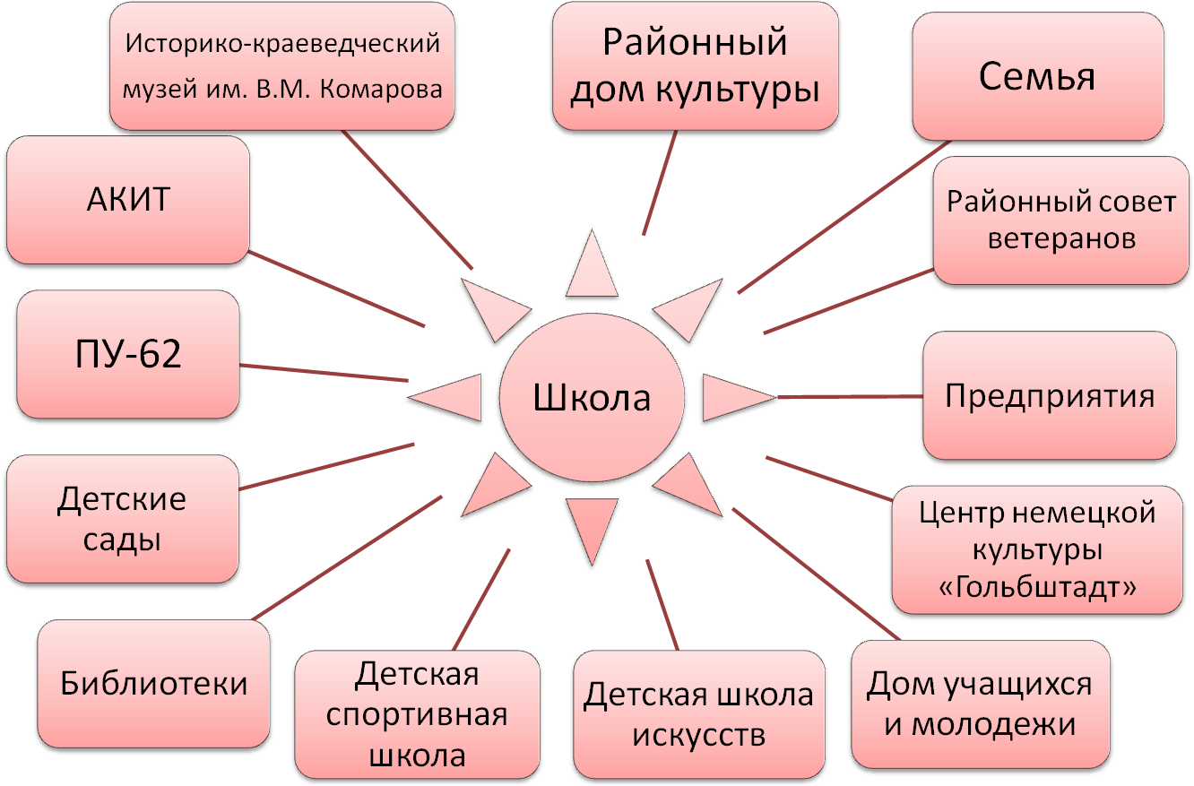
2009 - школа включена в Национальный реестр «Ведущие образовательные учреждения России»

Характеристика социума

Структура школы функционирует в рамках трех ступеней.

Ступень образования | Классы | Количество классов | Количество учащихся
1 ступень | 1-4 | 10 | 229
2 ступень | 5-9 | 10 | 250
3 ступень | 10-11 | 3 | 47
ИТОГО |  | 23 | 526

Школа расположена в районном центре с.Волчиха. внешняя среда школы оказывает содействие гармоничному, духовному развитию личности ребенка, прививает ему основополагающие принципы нравственности, способствует формированию социальной компетентности.
Социальный статус семей
В школе обучаются дети из семей с разным социальным положением и разным уровнем благосостояния, в том числе
- из многодетных семей – 52
- из неполных семей – 123
- из малообеспеченных семей – 206
- из неблагополучных семей – 28
- из семей, где проживают дети в социально-опасных условиях – 9
- дети, которые находятся на опеке – 6
- дети, которые обучаются на дому – 7
- дети, которые обучаются в форме экстерната – 1
Реализация: Все дети в микрорайоне охвачены образовательными услугами в очной форме, в форме экстерната, индивидуального обучения на дому для детей с ограниченными возможностями здоровья.
Структура управления школой
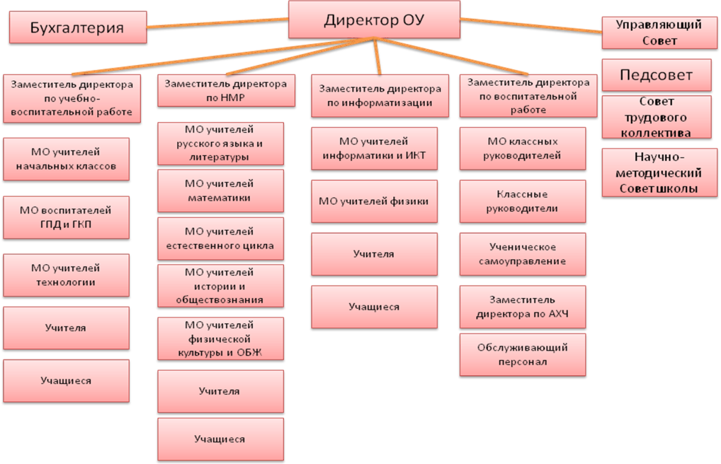

Реализация: Структура управления школой определяет функции структурных подразделений школы, координацию их работы и отражает демократическое управление школой. Демократический тип управления основан на партнерстве, взаимодействии руководителя с сотрудниками школы на равноправном участии. В данном случае все значимые для коллектива вопросы решаются коллегиально с широким участием учителей.
В условиях КПМО мощным фактором развития школы является участие родителей, общественности в управлении школой через Управляющий Совет. Непосредственное участие родительской общественности в решении вопросов НСОТ учителей, качества образовательных услуг, укреплении МТБ школы способствует открытости школы, повышает её результативность.
Образовательные программы, реализуемые в ОУ

Образовательные программы.
№ | Наименование | Уровень (степень) направленности | Нормативный срок освоения
1. | Дошкольное образование | Дошкольный | 1 год
2. | Начальное общее образование | Общеобразовательный | 4 года
3. | Основное общее образование | Общеобразовательный | 5 лет
4. | Среднее (полное) общее образование | Общеобразовательный | 2 года
Основная форма образования – это:
- творческая проектная деятельность ребенка;
- овладение знаниями и способами деятельности;
- сбор и анализ информации учащимися через работу с конкретными проектами.
Основной элемент – это:
самостоятельная работа ученика в школе и вне её, определяемая индивидуальным учебным планом.
Формы педагогической деятельности – это: преподавание, консультации, педагогическая поддержка играют вспомогательную роль, решая задачи педагогического сопровождения ребенка в его самообразовании и саморазвитии.
Образовательное пространство школы – это: все классы, кабинеты, мастерские, библиотеки, медиацентр, видеотека, спортивные залы, тренажерный зал, актовый зал, музей доступны, открыты, приспособлены для разнообразной проектной работы детей.
УСЛОВИЯ ОСУЩЕСТВЛЕНИЯ ОБРАЗОВАТЕЛЬНОГО ПРОЦЕССА

Реализация: Школа создает условия по функциональным требованиям организации учебного процесса на уровне современных образовательных стандартов.

1.Функционал спортивного комплекса.
В школе имеются 3 спортивных зала:
- игровой 207,8м²,с двумя раздевалками и лаборантской учителей физической культуры;
- гимнастический 154,4 м², с тренажерами, сухим бассейном;
- спортивный зал, оборудованный под скалодром для тренировок туристов, а также помещение для лыж.
При спортивных объектах имеются отдельные помещения для хранения инвентаря.
Гимнастический зал оборудован душевыми кабинками, туалетными комнатами, которые находятся в нерабочем состоянии из-за отсутствия горячей воды.
Для выполнения учебной программы по физической культуре школа располагает стадионом, на котором размещены зоны: футбольное поле, волейбольная площадка, беговые дорожки, прыжковая яма, а также нестандартное оборудование для бега и спортивной ходьбы с препятствиями
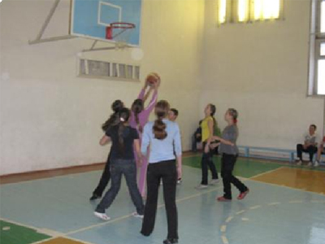
Для детей 6-7летнего возраста, а также для ребят, осваивающих программу дошкольного воспитания в группах кратковременного пребывания имеется детская игровая площадка.

Игровой спортивный зал

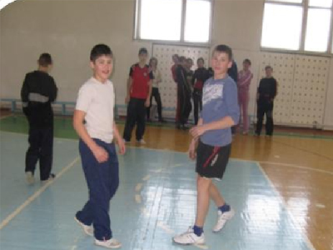

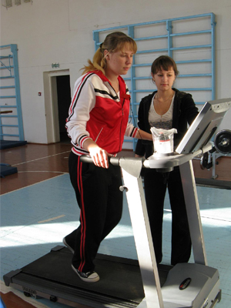
Гимнастический тренажёрный зал
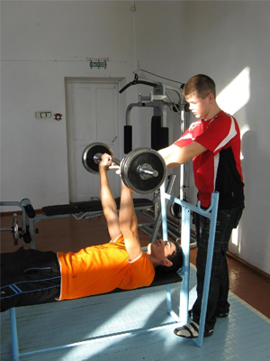

Сухой бассейн

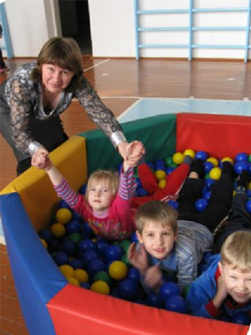

Детская игровая площадка
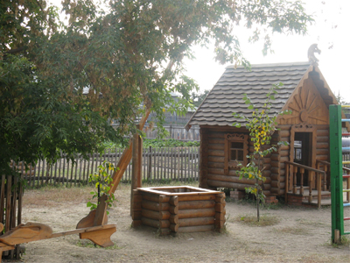

2.Функционал комплекса общешкольных помещений
Школа располагает пространством, необходимым для разновозрастного общения, доступным по площади, много света, на каждом этаже в рекреациях, холлах, в вестибюле имеются диванчики для сидения.
Наличие свободных стен позволяет размещать выставочные работы ребят, полученные ими за участие в различных конкурсах, соревнованиях, Дипломы, Почетные грамоты, спортивные награды.
На I этаже располагается Стена Успешности учащихся школы: отличники учебы, активисты, спортсмены школы, гордость школы (учащиеся-медалисты).
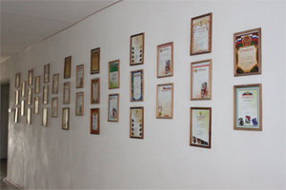
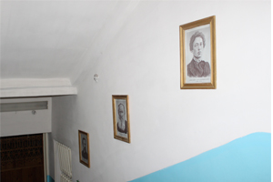
На лестничных площадках нашли свое место портреты выдающихся русских писателей и поэтов.

Школа располагает столовой. Обеденный зал рассчитан на 134 посадочных места. На пищеблоке имеются зоны: цех готовой продукции, мясной, овощной цехи, холодильная камера, посудомоечный цех. Имеется бытовая комната для работников пищеблока.
Информационно-библиотечный комплекс включает:
- систему индивидуальных рабочих мест оборудованных ПК для работы с информацией;
- медиатеку, располагающую аудио, видеоматериалами;
- компьютерный центр (7 компьютеров) с медиапроектором и интерактивной доской;
- универсальные лекционные помещения;
- стеллажи для книг, хранилище книг и учебников.
Актовый зал со сценой и аппаратной, оборудован музыкальной и световой аппаратурой, рассчитан на 244 посадочных места. Имеется костюмерная, раздевалка.
На каждом этаже расположены лаборантские для хранения карт, таблиц, картин, дидактического и методического материалов: учителей начальных классов, учителей иностранного языка, учителей математики и черчения, учителей русского языка, литературы и МХК, учителей физики, химии, биологии, географии. Имеются технические помещения.
На первом этаже находится учительская, включающая методический кабинет и комнату отдыха учителей.
Школьная медиатека
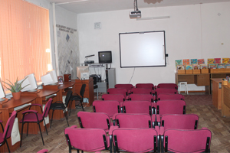
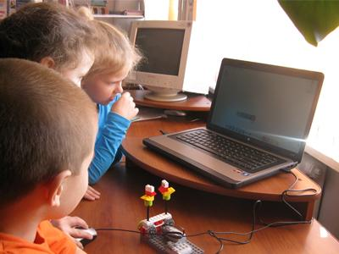

В школьном актовом зале
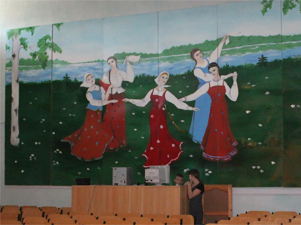

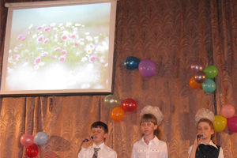
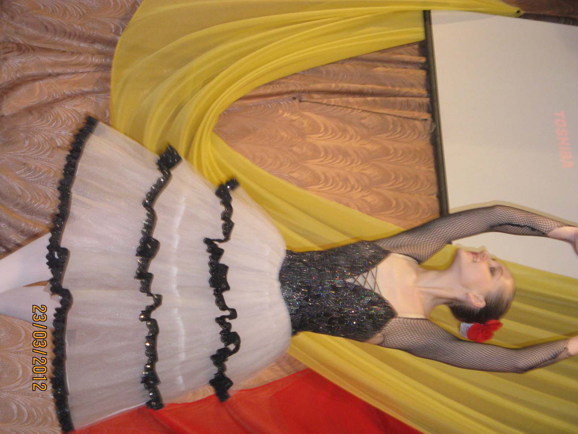
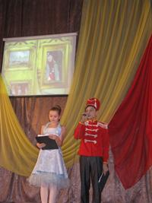
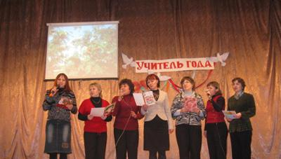

Школьная столовая

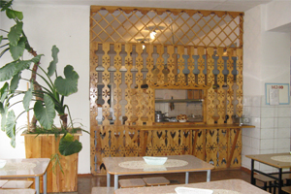
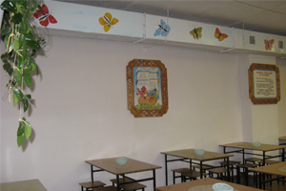
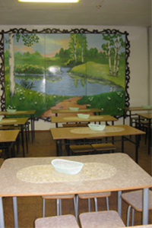
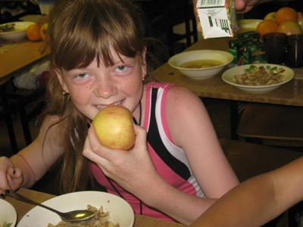

3.Функционал учебных помещений
Учебный кабинет универсален, рассчитан на организацию фронтальных, групповых и индивидуальных форм работы. Их в школе – 63.
Предметные кабинеты по химии, физике, биологии включают: классную комнату, лаборантскую, практикум. Каждое помещение имеет отдельный выход в общий коридор и объединено внутренними дверями.
Отдельный блок для обучения детей 6-летнего возраста включает: 2 учебных кабинета с игровыми зонами, спальное помещение, туалеты, гардероб, помещение для раздевалки, прачечную, обеденную зону.
Музей школы имеет 2 помещения: историко-этнографический музей
«Русская изба», начало которого восходит к 1995 году, и музей истории школы с 2009 года.
Для проведения конференций, семинаров используется актовый зал, для подготовки проектов, самоподготовки во внеурочное время медиатека и компьютерные классы.
В школе имеются 3 компьютерных класса, оборудованных современными компьютерами на 44 посадочных места, мультимедийной техникой и интерактивными досками.
В наличии полноценные кабинеты технологии, в т.ч.: мастерская по обработке металла и дерева, мастерская по обработке тканей и домоводству, кулинарии.
Школа располагает отдельными кабинетами для школьного психолога, социального педагога, логопеда.
Школа имеет медицинский кабинет.
Тезис «Российская школа не должна быть ветхой» для нас актуален. Но главное в другом: Сильный педагогический коллектив (а у нас 47 учителей имеют категории) в любом здании может работать эффективно.
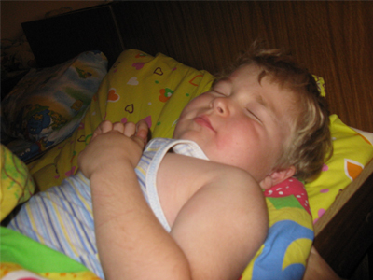
Блок первоклассников

В школьном музее «Исток»
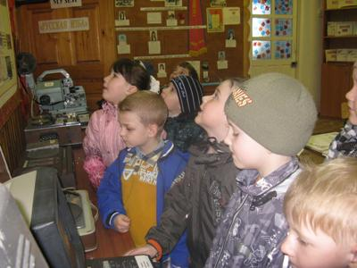
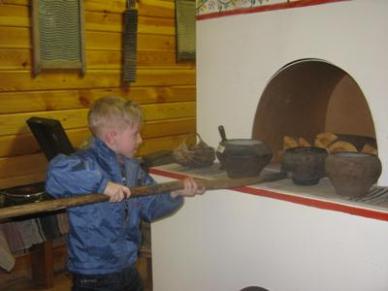
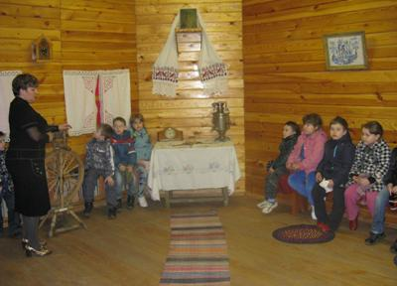

В зале «Летопись школы»

В зале «Русская изба»

Информационный центр школы
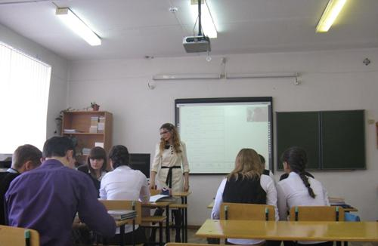

кабинет физики

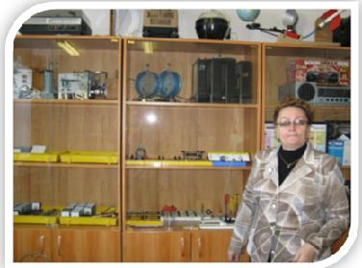

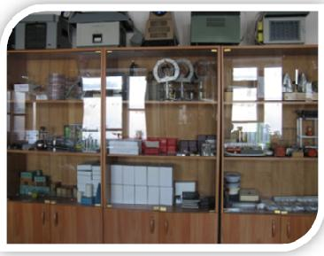

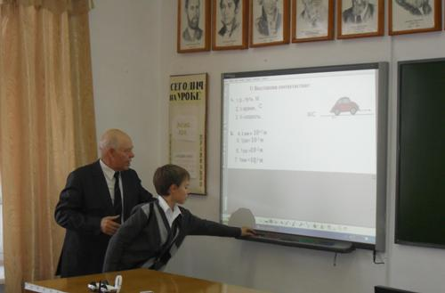

Кабинет биологии

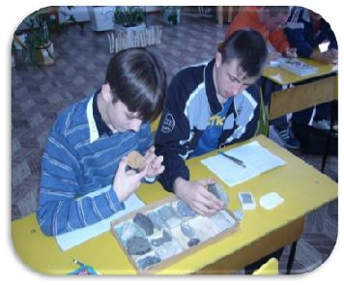
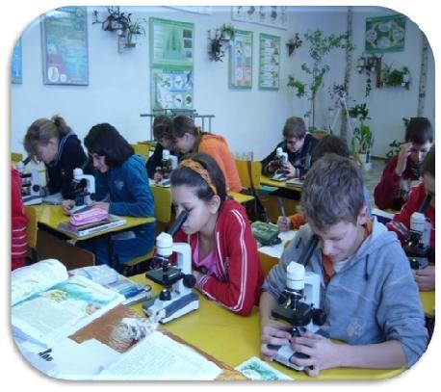

Кабинет химии
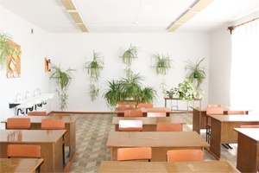
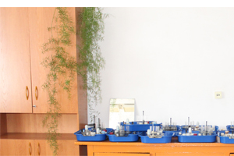

В школьной мастерской
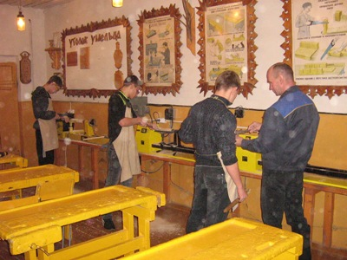
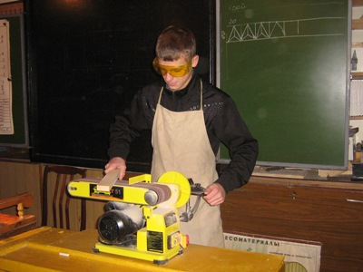

РЕЗУЛЬТАТЫ ОБРАЗОВАТЕЛЬНОЙ ДЕЯТЕЛЬНОСТИ
Национальная образовательная инициатива «Наша новая школа» в качестве ведущего направления определяет обновление образовательных стандартов. Стандарт ориентирован на компетентности, на знания и умения их применять, то есть все то, что ребята должны освоить в течение школьной программы по ступеням образования.
Результативность выполнения программных задач по реализации обучающимися требований Госстандарта определяется мониторинговыми исследованиями, внешним и внутренним аудитом (соответствием результатам).
Качество обучения
Год | Количество учеников | % успеваемости | % качества успеваемости | Медалисты
2007-2008 | 550 | 100 | 56,8 | 5
2008-2009 | 562 | 99,8 | 54,5 | 1
2009-2010 | 534 | 100% | 60% | 5
2010-2011 | 524 | 100% | 61% | 3
Результаты итогового контроля в 4-х классах 2010 год

Предмет | Класс |  |  | Качество знаний % |  |  | Среднее качество знаний %
Предмет | 4а | 4б | 4в | 4а | 4б | 4в | Среднее качество знаний %
Русский язык | 23 | 25 | 10 | 69 | 80 | 90 | 79.7
Литературное чтение | 23 | 25 | 10 | 91 | 96 | 90 | 92
Математика | 23 | 25 | 10 | 78 | 84 | 80 | 81
Окружающий мир | 23 | 25 | 10 | 82 | 96 | 90 | 89

Итоговая аттестация выпускников основной школы
Предмет | Всего сдавали экзамен | Сдали экзамен: |  |  |  | % аттестованных | % на «4» и «5»
Предмет | Всего сдавали экзамен | на «5» | на «4» | на «3» | на «2» | % аттестованных | % на «4» и «5»
Русский язык | 58 | 1 | 14 | 43 | 0 | 100% | 27%
Алгебра | 58 | 6 | 13 | 39 | 0 | 100% | 34%
Литература | 1 | 1 |  |  | 0 | 100% | 100%
Английский язык | 1 | 0 | 1 | 0 | 0 | 100% | 100%
История | 3 | 2 | 1 | 0 | 0 | 100% | 100%
Обществознание | 13 | 4 | 4 | 5 | 0 | 100% | 44%
Физика | 11 | 5 | 4 | 2 | 0 | 100% | 71%
Информатика и ИКТ | 10 | 1 | 5 | 4 | 0 | 100% | 33%
Химия | 11 | 9 | 1 | 1 | 0 | 100% | 91%
Биология | 18 | 6 | 3 | 9 | 0 | 100% | 50%
География | 16 | 3 | 5 | 8 | 0 | 100% | 50%
Физическая культура | 28 | 9 | 11 | 8 | 0 | 100% | 62%

Результаты ЕГЭ 2010 года (средний балл)

Уровень | Русский язык | Математика | История | Обществознание | Биология | Физика | Информатика и ИКТ
Краевой | 57,18 | 40,86 | 48,31 | 57,89 | 54,42 | 52,32 | 65,53
Муниципальный | 53 | 34,1 | 50,04 | 60.62 | 53,26 | 45,33 | 75.67
Школьный | 65,04 | 50.29 | 53.9 | 64.00 | 52,67 | 61 | 75.67

Занятость учащихся во внеурочное время

год | Всего учащихся | Занимаются в кружках, спортивных секциях
год | Всего учащихся | 1-4 | 5-9 | 10-11 | всего | %
2007-2008 | 570 | 139 | 240 | 37 | 406 | 81
2008-2009 | 563 | 199 | 223 | 43 | 465 | 82
2009-2010 | 534 | 205 | 201 | 38 | 444 | 83
2010-2011 | 524 | 208 | 211 | 26 | 445 | 85
Результаты участия в предметных олимпиадах
Учебный год | Участвовало детей в олимпиадах |  |  | Победители олимпиад
Учебный год | школьные | районные | краевые | районные | Всероссийские конкурсы
2007-2008 | 370 | 92 | 2 | 31 | 12
2008-2009 | 382 | 81 | 1 | 29 | 15
2009-2010 | 493 | 186 | 5 | 64 | 18

Успешность школы на спортивных соревнованиях

Среди 13 школ района в 2009 году – 1 место, в 2010 году-1 место
Учащиеся школы активно участвуют в исследовательских проектах. Ежегодно в школе проходит научно-практическая конференция «Молодая Россия».
Реализация: В школе успешно реализуется второе направление НПИ «Наша новая школа», сложилась система выявления и поддержки талантливых детей.
В школе создана общая творческая среда, где каждый может найти себя и проявить: в учебе, в спорте, в искусстве танца, пения, художественного чтения, художественной резьбе по дереву, в организации школьных вечеров, дискотек и т.д.
Третий год в школе проходит рейтинговый конкурс «Самый успешный ученик»
По итогам 2010 года определились победители:
- 1-4 классы – Чеснокова Татьяна, 4-б класс;
- 5-9 классы – Шадуро Виктория, 8б класс;
- 10-11 классы – Своеволина Ирина, 11-б класс.
Профессиональная карта педагогов
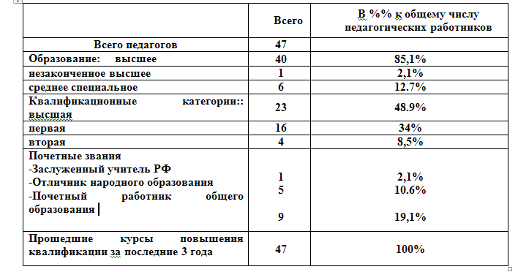

Участие педагогов в конкурсах

№ | Наименование | Год | Количество участников | Ф.И.О. учителей | Предмет | Результат
1. | Краевой фестиваль школ-победителей ПНПО | 2009 | 5 | Серова Л.И.. | Учитель математики | Благодарность АКИПКРО
2. | Всероссийские чемпионаты:  по математике  по иностранному языку  по истории | 2010  2010  2010 | 4  3  3 | Бакута Е.П.  Халтурина В.С.  Кондратова С.Н.  Перебейнос Н.Г.  Гладышева С.Н.  Бутина Н.В.  Сидоренко Н.В.  Резаков Н.Н. | Учитель математики  Учитель математики  Учитель математики  Учитель английского языка  Учитель английского языка  Учитель истории  Учитель истории | Диплом  Диплом  Диплом  Диплом  Диплом  Диплом  Диплом III степени  Диплом III степени
 | по русскому языку | 2010 | 4 | Бологова Л,Н, | Учитель рус.языка | Диплом
 |  |  |  | Голубева О,А, | Учитель рус. языка | Диплом
 | По биологии | 2010 | 2 | Сайганова Е,А, | Учитель биологии | Диплом
 |  |  |  | Бондаренко С,В, | Учитель биологии | Диплом
 | По географии | 2010 | 2 | Клейнос Е,А, | Учитель географии | Диплом
 |  |  |  | Сайганова Е,А, | Учитель географии | Диплом
 | Международный конкурс «Русский медвежонок-языкознание для всех» | 2009 | 12 | Бологова Л.Н.  Сафрайдер А.Ю.  Голубева О.А.  Гичкина Т.П.. | Учитель русского языка и литературы  Учитель русского языка и литературы  Учитель русского языка и литературы  Учитель русского языка и литературы | Диплом  Диплом  Диплом  Диплом
 |  |  |  | Шверт Л,В, | Учитель нач.кл. | Диплом
 |  |  |  | Ермолаева Т,В, | Учитель нач.кл. | Диплом
 |  |  |  | Дубоделова Н,И. | Учитель нач кл | Диплом
 |  |  |  | Чёрная Г,Н, | Учитель нач.кл. | Диплом
 |  |  |  | Лакотина ,В, | Учитель нач.кл. | Диплом
 |  |  |  | Пригаева В,А, | Учитель нач.кл. | Диплом

ОРГАНИЗАЦИЯ ВОСПИТАТЕЛЬНОЙ РАБОТЫ И ДОПОЛНИТЕЛЬНОГО ОБРАЗОВАНИЯ В УЧРЕЖДЕНИИ

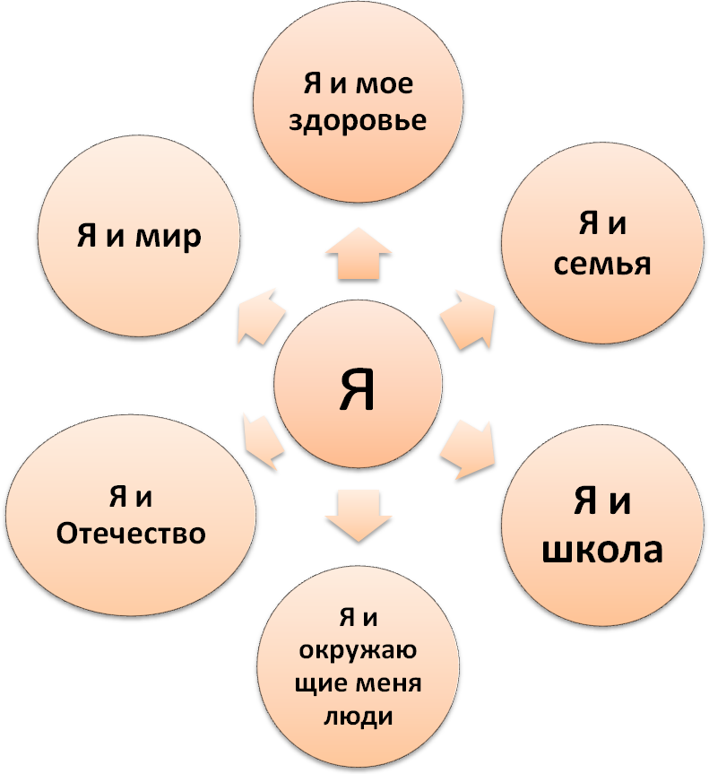
В школе реализуется воспитательная система, направленная на формирование самодостаточной, конкурентноспособной личности, обладающей компетентностями в различных видах жизнедеятельности. Модель выпускника школы реализуется через мега-проекты: Я, Я и мое здоровье, Я и моя семья, Я и школа, Я и окружающие меня люди, Я и Отечество, Я и мир.

Исходя из задач воспитательной системы в школе эффективно работает ученическое самоуправление: на начальной ступени обучения – организация «Родничок»; на ступени основного общего образования – дружина «Алые паруса»; на ступени полного среднего образования – организация «Надежда»
Результат – до 83% учеников заняты внеклассной работой.
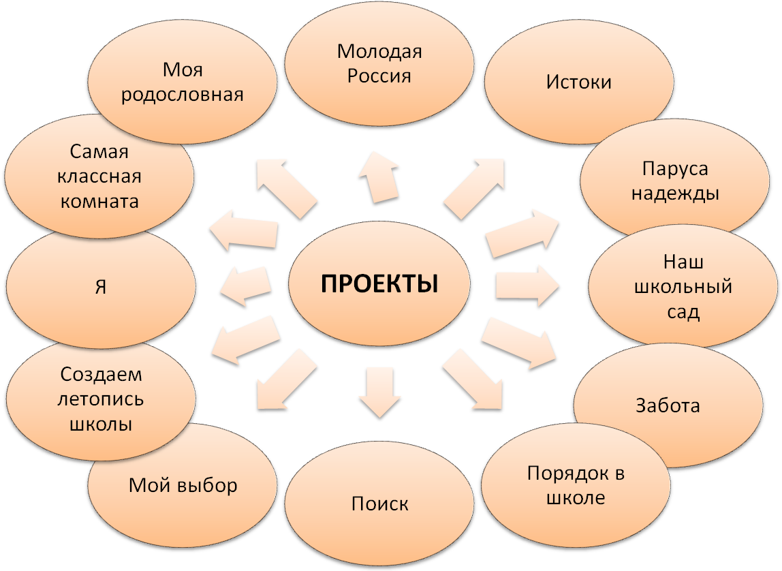
ОРГАНИЗАЦИЯ ПИТАНИЯ ОБУЧАЮЩИХСЯ
Реализация:
Средняя стоимость обеда в школьной столовой составляет 12-13 рублей. Удешевление питания осуществляется за счет продукции со школьного огорода: моркови, свеклы, капусты, фасоли, картофеля. А также,в результате сбора урожая школьного сада сварено варенье из смородины, крыжовника, , яблок, тыквы. 187 учащихся школы из малообеспеченных семей, стоящих на учете в социальной службе района получали компенсацию в 3 рубля 85 копеек на питание.
Дети 6-летнего возраста (первоклассники) получали двухразовое питание, т.к. находились в ГПД.
Работой школьной столовой, по данным социологического опроса, довольны и учащиеся, и педагоги, и родители. Качественное питание – залог доброго здоровья школьников. Охват горячим питанием составляет 98%.

СОСТОЯНИЕ ЗДОРОВЬЯ ШКОЛЬНИКОВ, МЕРЫ ПО ОХРАНЕ И УКРЕПЛЕНИЮ ЗДОРОВЬЯ

Национальная образовательная инициатива «Наша новая школа» предполагает, что на уроках и переменах ребенку должно быть комфортно психологически и физически.
Пути решения:
- Вопросы и здоровье и ЗОЖ включены в Федеральный компонент государственного образовательного стандарта и Программы общего образования.
- Формирование ЗОЖ достигается в школе через воспитательную деятельность со школьниками организацию социально значимого досуга.
- Создание условий для занятий физической культурой и спортом.
Проведение Дней здоровья в рамках мега-проекта «Я и мое здоровье».
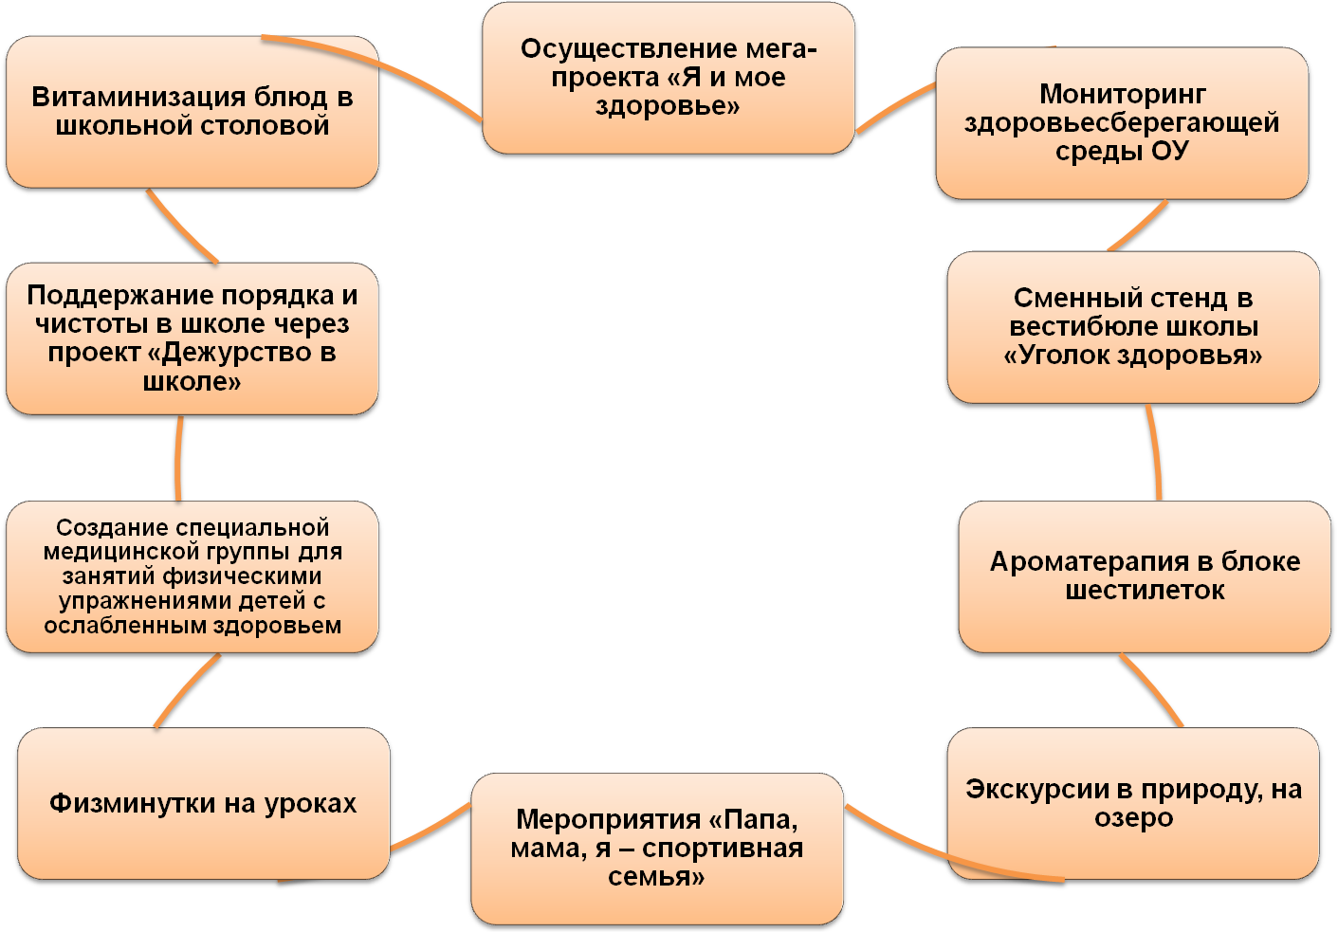

Количество учащихся оздоровленных в школьном лагере «Березка»
Сроки каникул | 2007-2008 уч.год | 2008-2009 уч.год | 2009-2010 уч.год
Ноябрь |  | 75
Июнь | 75 | 159 | 75

ИННОВАЦИОННАЯ ДЕЯТЕЛЬНОСТЬ УЧРЕЖДЕНИЯ, РАЗВИТИЕ ИНФОРМАЦИОННО-КОММУНИКАЦИОННОЙ СРЕДЫ В УЧРЕЖДЕНИИ

- Использование образовательных инновационных технологий учителей школы дает положительную динамику и возможность прогнозировать изменения, спроецированные в Программе развития.
№ | Технологии года | 2007 | 2008 | 2009
1. | Проектные методы обучения | 38 | 42 | 55
2. | Деятельностный тип обучения | 14 | 18 | 26
3. | Проблемное обучение | 18 | 26 | 38
4. | Исследовательские методы обучения | 3 | 6 | 8
5. | Технология «дебаты» | 1 | 2 | 4
6. | Здоровьесберегающие технологии | 10 | 12 | 13
7. | Лекционно-семинарская система | 38 | 46 | 48
8. | Информационно-коммуникативные технологии | 12 | 36 | 48
Реализация:
- Из 47 учителей все владеют современными технологиями. В ноябре 2008 года в целях диссеминации опыта по организации проектной деятельности учащихся в рамках опорной школы был проведен районный семинар, в котором приняли участие 176 педагогов района. Открытые уроки учителей получили высокую оценку коллег. Результаты получили освещение на страницах районной газеты «Наши вести».
- В марте 2009 года 60 человек прошли обучение при АКИПКРО по теме «Информационно-коммуникативные технологии». В результате все получили практические навыки в работе с интерактивной доской и мультимедийным оборудованием, овладели приемами работы в сети Интернет, зарегистрировались на портале «Сеть творческих учителей».
В марте 2010 года на базе школы прошла научно-практическая конференция учителей района «Внедрение информационных технологий как условие творческого роста всех участников образовательного процесса»
- Ежегодно растет количество учителей, владеющих компьютерной техникой.
СОЦИАЛЬНАЯ АКТИВНОСТЬ И СОЦИАЛЬНОЕ ПАРТНЕРСТВО
- Школа открыта запросам общества.
- Социальный заказ на образовательные услуги формируют потребители: родители, общественность.
3. ПРОБЛЕМНО – ОРИЕНТИРОВАННЫЙ АНАЛИЗ РАБОТЫ ШКОЛЫ

3.1.Анализ социальной ситуации развития школы

Признаки социальной среды школы, которые негативно сказываются на ее жизнедеятельности:
- демографический спад в обществе вызвал проблему набора учащихся старших классов в профильные классы в условиях сельской школы;
- недостаточно высокий уровень образованности и общей культуры населения, порождаемый маргинальностью социальных групп;
- 50% семей малообеспеченных, для которых вопросы воспитания и образования детей не являются приоритетными;
- отдаленность школы от очагов культурной жизни города, что не способствует удовлетворению интеллектуальных и культурных потребностей учащихся и педагогов, снижает конкурентоспособность выпускников сельской школы.
3.2. Социальный заказ и ожидаемые результаты развития школы
В результате проведения анализа социального заказа участников образовательного процесса были выявлены ожидания по отношению к школе. Таковыми ожидаемыми результатами являются:
- повышение качества образования, создание условий для успешного продвижения каждого ребенка по образовательному маршруту;
- сохранение и развитие здоровья детей; усиление валеологической направленности образовательного процесса;
- создание социокультурного пространства для реализации всех детских инициатив, поддержка и сопровождение талантливых детей;
- развитие учительского потенциала;
- создание условий для комфортного пребывания детей в школе, для позитивной адаптации выпускника к самостоятельной, взрослой жизни.
3.3.Проблемы функционирования школы

Чтобы определить пути повышения эффективности работы школы и возможности достижения ожидаемых результатов нужно выявить проблемы функционирования школы и причины их появления.
Проблема 1
- ориентация на традиционный репродуктивный подход к обучению;
- несоответствие сложившейся системы оценивания учебных достижений школьников требованиям личностно ориентированного подхода;
- недостаточность механизмов стимулирования самостоятельной учебно-познавательной деятельности учащихся;
- приоритетное использование технологий обучения в расчете на среднего ученика.
Отсюда ожидаемый результат развития школы – повышение качества школьного образования, уровня обучаемости учащихся.
Проблема 2
- наблюдается учебная перегрузка учащихся, обусловленная несоответствием требований и возможностей учащихся;
- слабая организация лечебно-оздоровительной работы в школе;
- слабая материальная база, не обеспечивающая содержание и организацию спортивно-оздоровительной работы в школе.
Ожидаемый результат развития школы – сохранение и укрепление здоровья детей.
Проблема 3
Выпускники сельской школы уступают своим городским сверстникам по конкурентноспособности на рынке труда и образования, т.к. изначально стартовые возможности учащихся сельской школы не адекватны возможностям выпускников городских школ.
Ожидаемый результат развития школы – создание условий для позитивной адаптации выпускника к самостоятельной взрослой жизни путем повышения качества общего образования, перехода к профильному обучению в сельской школе
Проблема 4
- недостаточная сформированность социокультурного пространства школы для проявления и реализации инициатив растущего человека, его креативности.
Ожидаемый результат развития школы – создание в рамках школы и системе дополнительного образования социокультурного пространства для реализации творческих детских инициатив, выявление, поддержка и сопровождение одарённых детей.
Проблема 5
Недостаточный уровень подготовки учителей в области компетентностного подхода в обучении и современных образовательных технологий.
Ожидаемый результат развития школы – внедрение ИКТ-технологий в образовательный процесс, координация действий педагогов начальной, основной и средней (полной) школы по формированию ключевых компетенций обучающихся, повышение профессионализма учителей.
Проблема 6
Недостаточное количество родителей, вовлеченных в реализацию образовательного процесса с использованием новых технологий.
Ожидаемый результат развития школы – широкое внедрение ИКТ-технологий в образовательный процесс и информирование родителей о качестве обучения детей через действующий сайт школы, Программу «Сетевой город».
Таким образом, учитывая государственную стратегию развития школьного образования и социальные ожидания по отношению к школе, мы выявили потенциальные результаты, к достижению которых должна стремится наша школа.
Таковыми ожидаемыми результатами являются:
- сохранение и укрепление здоровья участников образовательного процесса;
- повышение качества школьного образования;
- создание в школе социокультурного пространства для реализации детских инициатив, поддержка и сопровождение одарённых детей;
- рост профессионализма учителей;
- создание современной инфраструктуры школы, формирующей условия для позитивной адаптации выпускника к жизни.
Данные результаты, по мнению педагогического коллектива школы, являются показателем достижения нового качества образования и позволяют реально создать сельскую школу, в которой учатся одаренные и обычные дети, а также школьники, нуждающиеся в специальном коррекционном обучении. В данном случае школа стремится максимально адаптироваться к учащимся с их индивидуальными особенностями, с одной стороны, и по возможности гибко реагировать на социокультурные изменения среды, с другой стороны. А главным итогом этой деятельности школы является адаптация обучающихся к быстро меняющейся жизни и в условиях сельской местности помогает воплощению в жизнь вариативности и доступности образования.

- КОНЦЕПТУАЛЬНОЕ ВИДЕНИЕ ОБРАЗА БУДУЩЕГО СОСТОЯНИЯ ШКОЛЫ

Комплексная Программа развития школы с.Волчихи Волчихинского района Алтайского края разработана на основе Федеральной целевой программы развития и соответствующей ей региональной ведомственной целевой программы «Развитие образования в Алтайском крае на 2011 – 2013 г.г.».
Комплексная программа развития школы как нормативно-управленческий документ определяет стратегию развития школы и основные направления деятельности по её реализации в рамках Национальной образовательной инициативы «Наша новая школа», утвержденной Президентом РФ Д.Медведевым 04 февраля 2010г. В Национальной образовательной инициативе «Наша новая школа» основное внимание обращено на создание условий для формирования конкурентноспособной личности, обладающей инициативностью, способностью творчески мыслить и находить нестандартные решения.
Необходимость разработки новой Программы развития школы на 2011 – 2015г.г. обусловлена модернизацией российского образования, реализацией Национальной образовательной инициативы «Наша новая школа» и переходом на Федеральные государственные стандарты второго поколения, которые определили новую парадигму образования, нацеленную на развитие личности школьника.
Она предполагает формирование у учащихся ключевых компетенций, овладение которыми является важным условием социализации выпускников школы. В современных условиях востребованными оказываются люди, занимающие активную жизненную позицию в решении стоящих перед обществом проблем, умеющие анализировать, практически решать встающие перед ними жизненные и профессиональные задачи. В связи с этим на первое место в учебно-воспитательной деятельности выходит развитие личностного потенциала школьника, формирование у него ключевых компетенций. Задача школы заключается в том, чтобы помочь ему осознать свои возможности и создать условия для их оптимального развития, чтобы на выходе из школы выпускник мог принимать самостоятельные решения, работать в команде, быть инициативным, способным к новациям, готовым к стрессовым ситуациям, уметь выходить из них, быть конкурентноспособным на рынке труда.
Исходя из этого, Программа развития школы определила миссию школы, как:
- развитие личности ученика с учетом его возможностей, способностей в соответствии с его профессиональными интересами;
- обеспечение качественного и доступного образования в условиях комфортной образовательной среды в сельской школе;
- создание условий для успешной социализации сельских школьников;
- формирование ответственной, социально компетентной личности учащихся с активной жизненной позицией.
Миссия школы конкретизируется в её целях.

Цель программы:
Создание условий для достижения современного качества образования в сельской школе, обеспечивающего реализацию актуальных и перспективных потребностей личности, общества и государства.
Основные задачи программы
- Создание условий для получения обучающимися качественного образования на основе компетентностного подхода, положенного в основу проектной деятельности и обеспечивающего реализацию ФГОС второго поколения;
- Создание в школе и расширение посредством дополнительного образования социокультурного пространства для реализации всех детских инициатив, для развития и реализации способностей и возможностей детей;
- Развитие профессиональной компетентности и общекультурного уровня педагогических работников;
- Сохранение и укрепление здоровья обучающихся и педагогов посредством развития здоровьесберегающей и здоровьеформирующей среды в школе;
- Совершенствование материально-технического и ресурсного обеспечения образовательного процесса;
- Становление государственно-общественного управления образовательным процессом в школе, установление партнерских отношений с родителями и в социуме с предприятиями и учреждениями села;
- Проведение мониторинга промежуточных и итоговых результатов реализации программы для определения дальнейшего инновационного развития школы.
Срок реализации Программы развития 2011-2015 учебные годы

Программа развития школы является логическим продолжением предыдущей Программы развития «Проектная деятельность школьников на основе компетентностного подхода» и сохраняет непрерывность процесса по созданию условий для достижения современного качества образования, обеспечивающего формирование личности гражданина, ориентированной в традициях отечественной и мировой культуры, в современной системе ценностей, готовой к самостоятельному жизненному выбору, началу трудовой деятельности и продолжению профессионального образования, к самообразованию и самосовершенствованию.
Модель выпускника школы

Выпускник школы, это – Человек, обладающий компетентностями:
- В сфере самостоятельной познавательной деятельности, основанной на усвоении учащимися способов приобретения знаний из различных источников информации, на умении находить и обрабатывать информацию, организовывать процесс учения и выбирать собственную траекторию образования, извлекать пользу из образовательного опыта;
- В сфере гражданско-общественной деятельности, основанной на способности проявить готовность к выполнению ролей гражданина, избирателя, потребителя и т.д.;
- В сфере социально-трудовой деятельности, основанной на умении анализировать ситуацию на рынке труда и делать выбор, оценивать собственные профессиональные возможности, ориентироваться в нормах и этике трудовых взаимоотношений, овладевать навыками самоорганизации, способности эффективно действовать в процессе трудовой деятельности. Данная компетенция обеспечивает адаптацию личности в обществе и способствует ее самореализации и самоопределению.
- В бытовой сфере, основанной на признании в качестве приоритета навыков здорового образа жизни, признания семьи как одной из главных ценностей человеческого бытия.
- В сфере культурно-досуговой деятельности, основанной на осознанном выборе пути и способов использования свободного времени, культурно и духовно обогащающих личность.
- В сфере общения, основанной на умении выслушивать и принимать во внимание взгляды других людей, дискутировать и защищать свою точку зрения, быть толерантным к мнению других; понимать, говорить, читать и писать на нескольких языках, выступать публично.
- В сфере личностного определения, основанной на опыте самопознания, осмысления своего места в мире, выборе ценностных, целевых, смысловых установок своих действий.
Мы считаем, что результат школьного образования – это не система знаний, умений и навыков сама по себе, а набор ключевых компетентностей в интеллектуальной, общественно-политической, коммуникационной, информационной и прочих сферах, формирующихся в образовательной деятельности школьника.
Практическая ценность Программы развития заключается в модернизации образовательного процесса в школе на всех уровнях от предшкольного до профильного.
Это невозможно без применения передовых ИКТ-технологий, без развития дополнительного образования школьников, новых образовательных программ, учебно-методических комплексов, форм и методов обучения, без привлечения новых институтов общественного участия в управлении образованием.
При этом в основание системы образовательной деятельности школы положены принципы, которые являются ориентирами в построении системы педагогической деятельности:
- принцип максимальной доступности образовательных ресурсов ученику и педагогу;
- принцип максимальной эффективности взаимодействия ученика и педагога на уроке;
- принцип преемственности целей, ценностей и технологий на всём протяжении образовательного процесса;
- принцип расширения образовательного пространства учащихся на основе учета их способностей и интересов;
- принцип равной значимости для самоопределения и самореализации каждого школьника как содержания учебных дисциплин, так и системы внеучебной, развивающей деятельности;
- принцип роста самостоятельности образовательной деятельности учащихся и их ответственности за получаемые промежуточные и итоговые результаты на всём протяжении образовательного процесса;
- принцип расширения поля выбора учениками собственного образовательного маршрута при переходе на каждую следующую ступень обучения.
Соблюдение этих принципов в процессе проектирования образовательной деятельности позволяет реализовать на практике успешность всех участников образовательного процесса.
Исходя из основных направлений президентской инициативы, школа приобретает возможность внесения изменений в образовательный процесс, а именно:
- реализовать обновленное содержание образования ФГОС, нацеленное на формирование ключевых компетенций учащихся;
- проектировать систему поиска и поддержки талантливых детей;
- поддерживать, стимулировать и пропагандировать успешных учителей;
- создать современную инфраструктуру, комфортную обстановку в школе;
- создать безопасную, здоровьесберегающую среду, содержащую необходимые для организации современного образовательного процесса ресурсы;
- обеспечить самостоятельность школы, привлекать родителей к активному участию в жизни школы, модернизации материально-технической базы школы.
На позитивные изменения в образовательном процессе нацелена проектная деятельность, которая пронизывает все направления по формированию качественно нового образования.

- ПРОЕКТЫ КОМПЛЕКСНОЙ ПРОГРАММЫ РАЗВИТИЯ ШКОЛЫ

ПРОЕКТ «Качественно новое образование в условиях перехода на новые образовательные стандарты»

Проблемно-ориентированный анализ ситуации

Реалии сегодняшней жизни таковы, что с огромной скоростью меняется информационное поле, появляются новые вызовы уровням образования, что требует изменений как в содержании образовательной политики, так и в методах, формах, подходах образовательной деятельности.
Меняются и сами дети, сегодня совсем другие первоклассники, чем 10 лет назад. У сегодняшних школьников наиболее востребованы ИКТ-технологии, личностно-ориентированное обучение; на первый план выходят уже не ЗУНы, а ключевые компетенции, возможность применения полученных знаний в новых нестандартных ситуациях. Несмотря на эти изменения, стандарты и требования остались прежними. Стандарты 2004 года не побуждали на развитие компетенций. Поэтому возникла необходимость и реальная потребность в новых стандартах.
Содержание образования носит предметный характер, а в результате у человека не формируется целостное представление в мире. Стандарты 2004 года много времени отводят на теорию, зачастую до практики дело не доходит. В результате, ученику становится в школе скучно, исчезает интерес к учебной деятельности для всех субъектов образования – детей, учителей, родителей.
Стандарты второго поколения призваны эти недостатки устранить. Новые стандарты фиксируют уровень требований, на который должно выйти образовательное сообщество.
Цель проекта: Обеспечить высокое качество образования, нацеленное на формирование личности, готовой к саморазвитию и определению своего места в творческом преобразовании окружающего мира, для чего создать организационно-педагогические условия и научно-методическое обеспечение по внедрению федеральных государственных образовательных стандартов в образовательный процесс
Задачи проекта:
- Разработать нормативно- правовую базу ,обеспечивающую внедрение ФГОС НОО;
- Организовать методическое сопровождение педагогов, внедряющих ФГОС НОО, создать систему оценки качества труда педагогов требованиям ФГОС НОО;
- Создать в школе развивающую информационно- образовательную среду, соответствующую требованиям ФГОС;
- Создать материально-техническую базу, обеспечивающую развитие инфраструктуры школы в соответствии с ФГОС НОО;
- Создать в школе систему оценки образовательных достижений младших школьников, соответствующих требованиям ФГОС общего образования;
Риски в организации проекта «Качественно новое образование в условиях перехода на новые образовательные стандарты»

№ | риски | Возможные пути их устранения
1 | Низкая мотивация педагогов на обновление содержания образования и педагогических технологий | Стимулирование учителей
2 | Перегрузка первоклассников | Выстраивание индивидуальной образовательной траектории обучающихся
3 | Перегрузка учителей при организации внеурочной деятельности | Привлечение специалистов других организаций на основе договоров для организации внеурочной деятельности
4 | Ориентация родителей на традиционную успешность учащихся | Просветительская деятельность среди родителей

План-график мероприятий по направлению

Разработка нормативно-правовой базы, обеспечивающей внедрение ФГОС НОО
мероприятия | документы | результаты | индикаторы | сроки | ответственные
Внесение изменений в Устав школы | Закон РФ «Об образовании» | Новая редакция Устава | Эффективность действия государственно-общественного органа управления | Октябрь 2011 | Зарубкина Р.И., директор
Разработка основной образовательной программы начального общего образования | Приказ «Об утверждении основной образовательной программы начального общего образования» | Основная образовательная программа начального общего образования | Соответствие требованиям ФГОС НОО к структуре, условиям и результатам | Май 2011г. | Администрация,  Научно-методический совет, рук. Бологова Л.Н., Управляющий совет
Разработка локальных актов по внедрению ФГОС НОО | Приказы об утверждении локальных актов | Положение об Управляющем совете школы,  Положение о системе оценки качества образования ,Положение о регламентации установления заработной платы в зависимости от качества труда сотрудников (стимулирующие выплаты) | Соответствие требованиям ФГОС НОО | 2011 | Зарубкина Р.И..директор .председатель Управляющего Совета
Разработка плана-графика введения ФГОС начального общего образования | Закон РФ «об образовании»,ФГОС НОО,ООП начального общего образования | План-график введения ФГОС | Соответствие требованиям ФГОС НОО | 1 класс-2011  2класс-2012  3 класс-2013  4 класс-2014 | Зарубкина Р.И., рабочая группа
Разработка плана-графика введения ФГОС основного общего образования | Закон РФ «об образовании»,ФГОС НОО, ООП основного общего образования | План-график введения ФГОС | Соответствие требованиям ФГОС | 5-9  2013-2015 | Зарубкина Р.И., рабочая группа
Разработка плана-графика введения ФГОС среднего (полного) общего образования | Закон РФ «об образовании»,ФГОС НОО,ООП среднего (полного) общего образования | План-график введения ФГОС | Соответствие требованиям ФГОС | 2015 | Зарубкина Р.И., рабочая группа
Разработка новых квалификационных характеристик и должностных инструкций работников школы | Приказ об утверждении новых квалификационных характеристик учителей и зам. директора в соответствии с требованиями ФГОС | Должностные инструкции | Соответствие требованиям ФГОС НОО | Январь 2011 | Зарубкина Р.И.
Разработка положения об организации внеурочной деятельности в условиях введения ФГОС | Приказ об утверждении положения об организации внеурочной деятельности | Положение об организации внеурочной деятельности | Соответствие требованиям ФГОС НОО | Июнь-август 2011 | Зарубкина Р.И., директор,  научно-методический совет
Разработка программы «Оптимизационная модель внеурочной деятельности в МОУ «Волчихинская СШ №2» | Приказ об утверждении программы | Программа «Оптимизационная модель внеурочной деятельности в МОУ «Волчихинская СШ №2» | Соответствие требованиям ФГОС НОО | 2011-2012 | Бологова Л.Н.,  научно-методический совет, У правляющий совет
Разработка основной образовательной программы основного общего образования | Закон РФ «Об образовании» | Основная образовательная программа начального общего образования | Соответствие требованиям ФГОС НОО к структуре, условиям и результатам | Январь2013 | Зарубкина Р.И., директор,  научно-методический совет, Управляющий совет
Разработка основной образовательной программы среднего (полного) общего образования | Закон РФ «Об образовании»,ФГОС | Основная образовательная программа начального общего образования | Соответствие требованиям ФГОС НОО к структуре, условиям и результатам | Январь2015 | Зарубкина Р.И., директор  , научно-методический совет, Управляющий Совет
Утверждение списка учебников и учебных пособий ,используемых в образовательном процессе в соответствии с Федеральным перечнем | Приказ « Об утверждении списка учебников на 2011-2012 уч.г. | Обеспечение учебниками учащихся | Соответствие требованиям ФГОС НОО | ежегодно | Мухина Е.Р., зам. директора,  Хамова Н.Б., зав. БИЦ
Разработка договора с родителями о предоставлении общего образования | Договор с родителями | Сотрудничество школы и родителей в условиях ФГОС | Степень удовлетворённости родителей образовательными услугами школы | ежегодно | Зарубкина Р.И..директор ,Управляющий Совет
Взаимодействие учреждениями дополнительного образования | Договор о сотрудничестве | Организация внеурочной деятельности обучающихся специалистами учреждений дополнительного образования | Соответствие заявленным в Программе внеурочной деятельности основной образовательной программе МОУ «Волчихинская СШ №2» | В течение года | Мухина Е.Р., зам. директора по УВР
Разработка Положения о текущем контроле и промежуточной аттестации | приказ об утверждении положения о текущем контроле и промежуточной аттестации | положение о текущем контроле и промежуточной аттестации | Соответствие требованиям ФГОС НОО | ежегодно | Зарубкина Р И., директор  , Мухина Е.Р., зам.директора
Организация методического сопровождения педагогов, внедряющих ФГОС, создание системы оценки качества труда педагогов

Разработка плана мероприятий по введению ФГОС | Приказ об утверждении плана методической работы по сопровождению ФГОС, план работы научно-методического совета по сопровождению ФГОС | План методической работы и реализация | Обновление и внедрение современных образовательных технологий, реализующих системно-деятельностный подход в организации образовательного процесса | ежегодно | Бологова Л.Н., рук. Научно-методического совета школы, Мухина Е.Р., зам.директора
Отработка модульного принципа и персонифицированной системы повышения квалификации в условиях введения ФГОС | Договор МКОУ «Волчихинская СШ №2»и АКИПКРО, АлтГПА о повышении квалификации педагогов, внедряющих ФГОС НОО | Договорные отношения МКОУ «Волчихинская СШ №2»и АКИПКРО,АлтГПА о повышении квалификации педагогов, внедряющих ФГОС НОО | 100% прохождение курсовой подготовки педагогами по вопросам ФГОС в объёме 72 час. | 2011-2012-учителя начальных классов,2013-2015-учителя-предметники | Бологова Л.Н., рук. Научно-методического совета школы, Мухина Е.Р., зам.директора
Разработка перспективного плана аттестации педагогов в соответствии с ФГОС | Приказ о допуске к прохождению аттестации | Перспективный план прохождения аттестации педагогами школы | Рост числа педагогов, аттестованных на первую и высшую квалификационные категории | В течение года | Бологова Л.Н., рук. Научно-методического совета школы, Мухина Е.Р., зам.директора
Разработка механизма стимулирования педагогов за введение ФГОС | Приказ о дополнительном материальном поощрении педагогических работников за введение ФГОС | Положение о выплатах стимулирующего характера. Методика расчёта ФОТ. Критерии результативности и качества труда педагогических работников | Становление профессионального мастерства | Июнь 2011 | Зарубкина Р.И..директор школы, Рабочая группа,  Управляющий совет
Разработка системы психолого-педагогического сопровождения учащихся, учителей и родителей в процессе введения ФГОС | Приказ об утверждении программы психолого-педагогического сопровождения в процессе введения ФГОС | Программа психолого-педагогического сопровождения в процессе введения ФГОС | Смотивированность учащихся, учителей ,родителей на положительный результат внедрения ФГОС | В течение года | Бологова Л.Н., рук. Научно-методического совета школы, НМС школы, Мухина Е.Р., зам. директора, Управляющий совет школы
Разработка и утверждение программы формирования универсальных учебных действий | Приказ об утверждении программы формирования универсальных учебных действий | Программа формирования универсальных учебных действий | Соответствие требованиям ФГОС НОО | Апрель2011 | Бологова Л.Н., рук. Научно-методического совета школы, Мухина Е.Р., зам.директора
Разработка и утверждение программы по духовно-нравственному развитию и воспитанию учащихся | Приказ «Об утверждении основной образовательной программы начального общего образования» | Программа по духовно-нравственному развитию и воспитанию учащихся | Соответствие требованиям ФГОС НОО | Апрель2011 | Бологова Л.Н., рук. Научно-методического совета школы, Мухина Е.Р., зам.директора
Разработка и утверждение программы по формированию культуры здорового и безопасного образа жизни | Приказ «Об утверждении основной образовательной программы начального общего образования» | Программа по формированию культуры здорового и безопасного образа жизни | Соответствие требованиям ФГОС НОО | Апрель2011 | Бологова Л.Н., рук. Научно-методического совета школы, Мухина Е.Р., зам.директора
Разработка рабочих программ по учебным предметам | Приказ об утверждении рабочих учебных программ | Рабочие программы по учебным предметам | Календарно-тематическое планирование по обновлённой структуре | Июнь 2011 | Бологова Л.Н., рук. Научно-методического совета школы, НМС школы, Мухина Е.Р., зам.директора
Разработка программы по внеурочной деятельности | Приказ об утверждении программы по внеурочной деятельности | Программа по внеурочной деятельности | Соответствие требованиям ФГОС НОО | Май 2011 | Бологова Л.Н., рук. Научно-методического совета школы, НМС школы, Мухина Е.Р., зам.директора
Создание и совершенствование информационного ресурса введения ФГОС
Разработка программы информатизации школы в условиях ФГОС | Приказ об утверждении программы информатизации школы | Программа информатизации школы по обеспечению внедрения ФГОС | Соответствие требованиям ФГОС НОО | Январь 2011 | Ключников П.И., зам. Директора, информационный центр школы
Разработка и представление публичного отчёта по внедрению ФГОС | Протокол Управляющего Совета | Публичный отчёт | Совершенствование государственно-общественного управления школой | Ежегодно, май 2011 | Зарубкина Р.И., рабочая группа по подготовке доклада, Управляющий совет
Разработка анкет по изучению общественного мнения участников образовательного процесса по введению ФГОС | Приказы по организации изучения общественного мнения в связи с введением ФГОС, аналитические справки | Анкеты для учащихся, учителей, родителей | Совершенствование и корректировка образовательного процесса | В течение года. | Бологова Л.Н., рук. Научно-методического совета школы, Мухина Е.Р., зам.директора
Создание на сайте школы раздела «ФГОС» | Приказ об организации работы школьного сайта по освещению внедрения ФГОС в школе | Обновляемый раздел «ФГОС»на сайте школы | Периодическое информирование участников образовательного процесса и общественности в социуме о ходе внедрения ФГОС | Январь 2011 | Ключников П.И..зам. директора
Создание материально-технической базы в соответствии с требованиями ФГОС
Оснастить кабинеты начальных в соответствии с требованиями ФГОС | СанПин 2.4.2.-10,основная образовательная программа | Полное оснащение кабинетов начальных классов | Соответствие требованиям ФГОС НОО | 2012-75%,2013-100% | Зарубкина Р.И.. директор, Клёстер Т.Ю..завхоз
Обеспечить УМК «Школа России» | Локальные акты, приказ о порядке обеспечения обучающихся учебниками | 100% обеспеченность учебниками учащихся начальной школы | Соответствие Федеральному перечню учебников | 2012-100% в начальных классах | Мухина Е.Р., зам. директора, Хамова Н.Б., зав. БИЦ, Управляющий Совет
Обеспечить доступ участников образовательного процесс к ЭОР ЦОР по предметам учебного плана | Приказ о порядке использования ЭОР и ЦОР в БИЦ | 100% обеспеченность по предметам учебного плана | Соответствие требованиям ФГОС | В течение года | Хамова Н.Б., зав. БИЦ,
Создать условия организации образовательного процесса в соответствии с санитарными и противопожарными нормами | СанПин 2.4.2-10 | Отсутствие неисполненных предписаний Роспотребнадзора и Госпожнадзора | Соответствие требованиям ФГОС | В течение года | Зарубкина р.и., директор, Клёстер Т.Ю., завхоз
Развитие системы оценки качества образования
Разработать программу о системе оценки качества образования в школе | Приказ об утверждении программы системы оценки качества образования | Программа о системе оценки качества образования | Соответствие требованиям ФГОС | Май 2011 | Бологова Л.Н., рук. Научно-методического совета школы НМС школы
Разработать систему мониторинга оценки качества общего образования | Приказ об утверждении комплекса показателей и индикаторов СОКО | Положение о системе мониторинга оценки качества общего образования в школе | Соответствие требованиям ФГОС | Май 2011 | Бологова Л.Н., рук. Научно-методического совета школы НМС школы, рабочая группа
Внести изменения в Положение о Портфолио ученика и учителя в соответствии с ФГОС | Приказ об утверждении Портфолио ученика и учителя | Положение о Портфолио ученика и учителя | Соответствие требованиям ФГОС | Май 2011 | Бологова Л.Н., рук. Научно-методического совета школы НМС школы, рабочая группа

Ожидаемые результаты
- Обеспечение нормативно-правового сопровождения оценки качества образования;
- Обеспечение информационной поддержки и распространение полученных данных о состоянии качества образования;
- Обеспечение перехода на ФГОС второго поколения в соответствии с графиком
- совершенствование МТБ школы;
- разработка стратегии целостного образовательного пространства;
- разработка системы применения новых образовательных технологий;
- совершенствование механизмов регулирующих количественные показатели успешности процесса образования и введение системы качественных показателей успешности образовательного процесса;
- освоение новых УМК;
ПРОЕКТ «Одарённые дети»»

Проблемно-ориентированный анализ ситуации

Одаренные, талантливые дети – это потенциал любой страны, позволяющий ей эффективно развиваться и быть конкурентоспособной в мире. В силу этого выявление, поддержка одаренного ребенка в школе важна не только для него самого, а и для общества в целом. На практике отношение к детям неоднозначное: от чрезмерного восхищения его способностями до полного неприятия, негативного отношения к нему, что связано, в первую очередь, с психолого-педагогической неграмотностью взрослых, которым незнакомы психические и личностные особенности одаренных детей.
Зачастую и сами дети воспринимают свои особенности как аномалию, и со временем, не развивая, а скрывая их, переходят в категорию «несостоявшихся».
Поэтому перед школой встает важнейшая цель выявления и поддержки одаренных детей, развитие их личностного потенциала.
Цель проекта:
Выявление, поддержка и сопровождение одаренных детей в условиях сельской школы: воспитание таких выпускников, которые могут быть конкурентноспособными, инициативными, способными творчески мыслить и находить нестандартные решения.
Задачи:
- Создание и апробация инновационных психолого-педагогических технологий для выявления сопровождения и развития одаренных учащихся;
- Создание системы научно-методического, информационного и ресурсного обеспечения педагогов, работающих с одаренными детьми;
- Реализация разноуровневых образовательных программ;
Оказание консультативной помощи родителям в обучении и воспитании одаренного ребенка;
- Создание материально-технической базы, обеспечивающей возможность выявления и сопровождения одарённых детей;
- Развитие системы оценки качества образования при поддержке одарённых детей
Риски в организации проекта «Одарённые дети»
№ | риски | Возможные пути их устранения
1 | Формализм со стороны педагогов в работе с одаренными детьми | Стимулирование учителей по результатам труда
2 | Погоня со стороны педагогов за количеством участников различных конкурсных мероприятий снижает качество | Ввести ограничители при оценке результативности труда учителей
3 | Перегрузка учителей при организации внеурочной деятельности | Привлечение специалистов других организаций на основе договоров для организации внеурочной деятельности
4 | Стремление со стороны отдельных талантливых детей достичь успеха любой ценой | Усиление духовно-нравственного содержания образовательных программ

План-график мероприятий по направлению «Одарённые дети»

мероприятия | документы | результаты | индикаторы | сроки | ответственные
Создание и апробация инновационных психолого-педагогических технологий для выявления сопровождения и развития одаренных учащихся;

Проведение психолого-педагогического мониторинга по выявлению типов одаренности. | Приказ о разработке психо-диагностической программы для выявления обучающихся с признаками одарённости | Психодиагностическая программа для выявления одарённых детей | Методики диагностики | В течение года | Мухина Е.Р., зам.директора, Красовская Т.С., психолог
Психолого-педагогическая диагностика, ориентированная на выявление одарённых детей из числа вновь прибывших | Приказ о проведении диагностических процедур | Пакет диагностических материалов | Методики диагностики | Сентябрь2011 | Мухина Е.Р., зам.директора, Красовская Т.С., психолог
Создание Банка данных о школьниках с признаками одарённости | Приказ о создании Банка данных о школьниках с признаками одарённости | Электронный Банк данных | Идентификация одаренности по трём областям исследования: интеллектуальные способности, творческое мышление и мотивацио- личностные особенности | 2011 | Мухина Е.Р., зам.директора, Красовская Т.С., психолог
Создание социально-психологических условий для решения проблем обучения , общения и психического состояния конкретных школьников | Приказ о разработке программы психолого-педагогического сопровождения учащихся с признаками одарённости | Программа психолого-педагогического сопровождения учащихся с признаками одарённости | Создание условий, которые не провоцируют отклонений в поведении, внутриличностных конфликтов | В течение года | Мухина Е.Р., зам.директора, Красовская Т.С., психолог
Создание системы научно-методического, информационного и ресурсного обеспечения педагогов, работающих с одаренными детьми;

Конструирование содержания деятельности одаренных детей на основе учета индивидуальной направленности их личностей. | Психо-диагностическая программа для выявления обучающихся с признаками одарённости | Электронный Банк данных | План мероприятий | В течение года | Мухина Е.Р., зам.директора, Красовская Т.С., психолог, классные руководители
Разработка рекомендаций для педагогов по работе с одаренными детьми. | Приказ о Разработке рекомендаций для педагогов по работе с одаренными детьми. | Пакет рекомендаций для педагогов по работе с одарёнными детьми | Соответствие методикам | Июнь2011 | Мухина Е.Р., зам.директора, Красовская Т.С., психолог
Проведение цикла семинаров и тренингов по совершенствованию проектно-деловой культуры педагогов школы | План психолого-педагогических семинаров, практикумов, тренингов, дидактических игр, мастер-классов | Организация различных видов деятельности педагогов по выявлению и сопровождению талантливых детей | Рост числа педагогов ,работающих целенаправленно с талантливыми детьми | В течение года | Мухина Е.Р., зам. директора, Красовская Т.С., психолог
Создание Банка методических находок учителей по теме проекта | приказ о создании Банка методических находок учителей по теме проекта | Обобщение и диссеминация опыта педагогов по работе с одарёнными детьми | Количество методических разработок педагогов по работе с одарёнными детьми | В течение года | Мухина Е.Р., зам. директора, Красовская Т.С., психолог
Разработка рубрики на сайте школы «Успешность учащихся и учителей школы» | Положение о сайте школы | Презентация достижений учащихся и учителей по теме проекта | Количество методических разработок ,выставленных на сайте школы,  Система учёта достижений педагогов в работе с одарёнными детьми | В течение года | Ключников П.И..зам. директора по информатизации, Мухина Е.Р., зам.директора, Красовская Т.С., психолог
Стимулирование труда педагогов в соответствии с НСОТ | Локальный акт о стимулировании труда педагогов ,работающих результативно с одарёнными детьми | Оплата труда педагогов по выявлению и сопровождению одарённых детей | Рост числа педагогов ,работающих целенаправленно с талантливыми детьми, | В течение года | Мухина Е.Р., зам.директора, Красовская Т.С., психолог, рабочая группа
Реализация разноуровневых образовательных программ в проекте по выявлению и сопровождению одарённых детей

Разработка и утверждение рабочих программ по учебным предметам | Приказ «об утверждении рабочих программ» | Учёт особенностей работы с одарёнными детьми в рабочих программах по предметам | Соответствие содержания рабочей программы работе с одарёнными детьми | В течение года | Бологова Л.Н., зам. директора. Мухина Е.Р., зам.директора
Организация предпрофильной подготовки учащихся 8-х- 9-х классов | Приказы о введении предпрофильной подготовки в 9-х классах | Организация процесса предпрофильной подготовки | Доля учителей, реализующих программы элективных курсов;  Доля учащихся, занимающихся на элективных курсах, | Сентябрь | Бологова Л.Н, зам директора, совет по предпрофильной подготовке учащихся.
Организация профильного обучения | Приказы об открытии профильных классов | Открытие профильных классов | Доля учителей ,работающих в профильных классах, результативность | Сентябрь | Бологова Л.Н., зам. директора. Мухина Е.Р., зам.директора
Организация дистанционного обучения | Приказ об открытии на базе школы пилотной площадки по дистанционному обучению | Организация класса с дистанционным обучением по математике, физике, географии | Доля учителей, работающих по технологии дистанционного обучения; количество методических ресурсов, выставленных в хранилище ЭОР ЦОР | В течение года | Ключников П.И..зам. директора по информатизации, учителя
Организация внеурочной деятельности | положение об организации внеурочной деятельности в условиях введения ФГОС | Реализация программ внеурочной деятельности | Доля учителей, реализующих программы внеурочной деятельности, доля учащихся.участвующих в реализации различных направлений внеурочной деятельности, результативность;  Доля талантливых детей, выявленных в процессе внеурочной деятельности | В течение года | Бологова л.Н., Зам. директора Мухина Е.Р., зам. директора, учителя., воспитатели
Создание условий для работы с одаренными детьми:  -организационные  -педагогические.  -психологические. | Программа психолого-педагогического сопровождения учащихся с признаками одарённости | Система организационно-массовых мероприятий для выявления одарённых детей в различных сферах деятельности(предметные декады, предметные олимпиады, школьные фестивали, конкурсы, праздники) | Доля учащихся, принимающих участие в конкурсах международного,федерального,регионального.муниципального.школьного уровней,  Доля победителей среди учащихся.принимающих участие в различных конкурсах,  Доля учащихся.выполнивших исследовательские и проектные работы.  Доля учителей ,подготовивших призёров конкурсных мероприятий | В течение года | Бологова Л.Н., зам. Директора Мухина Е.Р., зам. директора, учителя. воспитатели
Организация научного общества учащихся «Эврика» | Приказ об утверждении положения ОНОУ «Эврика» | Научное общество учащихся «Эврика» | Доля учащихся, участвующих в работе НОУ «Эврика» | Сентябрь 2012 | Бологова Л.Н. зам.директора
Составление плана индивидуальной работы с одаренными детьми. | Приказ об утверждении плана работы с одаренными детьми | План мероприятий | Динамика количества выявленных талантливых детей по итогам года | Май-июнь каждого года | Бологова Л.Н., зам.директора. Мухина Е.Р., зам. директора, учителя, воспитатели
Создание сообщества одарённых детей в сети Интернет | Положение о сайте школы | Интернет-сообщество одарённых детей | Доля детей, участвующих в Интернет-сообществе | В течение года | Ключников П.И.зам директора
Разработка модели взаимодействия учреждений общего, дополнительного и профессионального образования по поддержке одарённых детей | Приказ об утверждении модели взаимодействия учреждений общего, дополнительного и профессионального образования по поддержке одарённых детей | Модель взаимодействия учреждений общего, дополнительного и профессионального образования по поддержке одарённых детей | Различные формы сотрудничества с социальными партнёрами школы для выявления и сопровождения одарённых детей | Сентябрь 2012 | Бологова Л.Н., зам.директора Мухина Е.Р., зам.директора, научно-методический совет школы
Обеспечение системы поощрения одарённых детей | Приказы о поощрении талантливых детей | Вручение дипломов, грамот, размещение информации на сайте школы, в школьной газете «САМИ», на стенде, присвоение звания «Самый успешный ученик года» | Доля учащихся победителей, лауреатов, призёров различных конкурсных мероприятий | ежегодно | Бологова Л.Н., зам. Директора, Мухина Е.Р., зам.директора, учителя. воспитатели
Оказание консультативной помощи родителям в обучении и воспитании одаренного ребенка. | Согласование плана образовательного маршрута для одаренных детей с родителями. | Консультативная помощь родителям | Количество проектов, выполненных учащимися совместно с родителями Количество родителей, информированных о достижениях детей через АИС «Сетевой город»,сайт школы | В течение года | Ключников П.И., зам.директора , Бологова Л.Н., зам. директора, Мухина Е.Р., зам. директора, учителя, воспитатели
Создание материально-технической базы, обеспечивающей выявление и сопровождение одарённых детей
Разработка положения о БИЦ | Приказ об утверждении положения о БИЦ | Положение о БИЦ | Доля обеспеченности учителей и учащихся учебной и дополнительной художественной литературой | В течение года | Хамова Н.Б., зав БИЦ Бологова Л.Н., зам.директора, Мухина Е.Р., зам.директора
Обеспечение доступа педагогов и учащихся к ЭОР и ЦОР | Приказ об утверждении положения о БИЦ | Доступ к ЭОР и ЦОР в БИЦ | Доля учителей ,применяющих в работе с одарёнными детьми электронные образовательные ресурсы  Доля учащихся, Применяющих ЭОР | В течение года | Хамова Н.Б., зав БИЦ Бологова Л.Н., зам. Директора, Мухина Е.Р., зам.директора
Оснащение учебных кабинетов | Паспорт кабинета | Соответствие всех кабинетов требованиям ФГОС и СанПин | Доля кабинетов ,обеспечивающих реализацию проекта | 2012-75%2013-85%2014-100% | Зарубкина Р.И., директор, Зав. кабинетами
Развитие системы оценки качества образования
Обеспечение системы учёта достижений учащихся через портфель учебных достижений | Приказ об утверждении положения о Портфолио ученика | Системный учёт достижений учащихся | Доля учащихся.ведущих учёт собственных достижений | ежегодно | Ключников П.И., зам.директора , Бологова Л.Н., зам. Директора, Мухина Е.Р., зам. директора, учителя, воспитатели
Разработка рейтинговой системы учебных и внеучебных достижений учащихся | положение о рейтинговой системы учебных и внеучебных достижений учащихся | Индивидуальный рейтинг учебных и внеучебных достижений учащихся | Доля учащихся ,имеющих высокий, средний и низкий рейтинги | ежегодно | Ключников П.И., зам.директора , Бологова Л.Н., зам. Директора, Мухина Е.Р., зам. директора, учителя, воспитатели
Обеспечение системы учёта достижений учителей по работе с одарёнными детьми через портфель достижений | Приказ об утверждении положения о Портфолио учителя | Системный учёт достижений учителей по работе с одарёнными детьми | Доля учителей ,имеющих высокий, средний и низкий рейтинги в работе с одарёнными детьми | ежегодно | Ключников П.И., зам.директора , Бологова Л.Н., зам. Директора, Мухина Е.Р., зам.директора, учителя

Ожидаемые результаты

- Увеличение доли программ, обеспечивающих разноуровневое освоение учащимися их содержания

- Увеличение доли учащихся, участников конкурсных мероприятий различных уровней до 80%
- Увеличение доли учащихся, победителей и призёров этапов Всероссийской олимпиады на 20%
- Формирование у старшеклассников таких качеств как инициативность, способность находить нестандартные решения, творчески мыслить.
- Составление модели выпускника как конкурентоспособного; обладающего позитивным отношением к здоровью, лидерскими качествами, коммуникабельностью, креативностью, презентабельность, нравственными качествами.
- Доля педагогов систематически ведущих работу с одарёнными детьми достигнет 60%
- Повышение профессионального мастерства педагогов в работе с одаренными детьми .Рост на25%педагогов-руководителей ученических проектных работ.
- Стимулирование педагогов в работе с одаренными детьми.
- Партнерские отношения с родителями в процессе обучения и воспитания одаренных детей.

ПРОЕКТ «Развитие кадрового ресурса школы»

Проблемно-ориентированный анализ

Одно из главных направлений Президентской Инициативы «Наша новая школа» - развитие учительского потенциала. Ведь не секрет, что основные позитивные результаты в области образования происходят тогда, когда растет профессионализм, компетентность учителей. К сожалению, в обществе падает престиж учительской профессии. Например, телевидение, зачастую формирует негативный образ учителя и школы. Появились определения учителя как «лузера», «неудачника». Тем самым в обществе формируется неуважительное отношение к учительской профессии, потому и дети ведут себя соответственно по отношению к учителю. Уменьшается приток талантливых детей в педагогические вузы, а значит и в школу приходят не совсем лучшие учителя.
Сегодня существенно меняются педагогические приоритеты, они ориентированы на индивидуальный подход к ученику. Массовая школа не удовлетворяет требованиям времени. Соответственно меняются и требования к учителю, сегодня школе нужен не столько педагог, наделенный суммой дидактических знаний, сколько яркая личность, высоконравственный человек, способный стать примером для детей. Дидактические же проблемы могут быть восполнены за счет курсов повышения квалификации.
Проблема ещё заключается в том, что учитель сегодня не является единственным источником знаний. Ребенок может проверить сказанное педагогом в Интернете и т.д.
Исходя из этого, учитель должен быть настоящим профессионалом в своем предмете и деле, он должен иметь высокий уровень психологической компетенции. Как никогда, сегодня востребован учитель, способный к диалогу. Всё это требует изменений и в подготовке педагогических кадров.
Успех модернизации образования в значительной степени зависит от того, какой учитель придет сегодня в школу.
Цель:
создание условий для формирования психолого- педагогической компетентности учителей в новом образовательном пространстве.
Задачи:

- Повысить мотивацию педагогов на освоение инновационных педагогических технологий обучения и воспитания.
- Обеспечить оптимальный уровень квалификации педагогических кадров, необходимый для успешного развития школы.
- Ввести в практику разработки по формированию психологического сопровождения работы учителя
- Совершенствовать систему оценки качества профессиональной деятельности педагогов

Риски в организации проекта «Развитие кадрового ресурса школы»

№ | риски | Возможные пути их устранения
1 | Недостаточная мотивация педагогов на применение инновационных технологий | Материальное и моральное стимулирование труда педагогов, работающих по новым технологиям
2 | Недостаточная мотивация молодых специалистов на творческую деятельность | Развитие системы шефства-наставничества, стимулирование молодых специалистов
3 | Недостаточная мотивация педагогов к участию в профессиональных конкурсах | Стимулирование педагогов, презентация опыта работы лучших учителей школы, повышение их имиджа среди коллег

План-график мероприятий по направлению « Развитие кадрового ресурса школы»

мероприятия | документы | результаты | индикаторы | сроки | ответственные
Повышение мотивации педагогов на освоение инновационных педагогических технологий обучения и воспитания.

Разработка системы поддержки инновационно-ориентированных педагогов | Приказ по утверждению плана мероприятий по поддержке инновационно-ориентированных педагогов | план мероприятий по поддержке инновационно-ориентированных педагогов | Рост зарплаты педагогов ;  Число публикаций материалов о лучших образцах педагогического опыта;  процент учителей, участвующих в инновационной и экспериментальной деятельности;  процент учителей, применяющих ИКТ-технологии в учебном процессе; | В течение года | Ключников П.И., зам.директора , Бологова Л.Н., зам. Директора, Мухина Е.Р., зам.директора, учителя
Разработка системы материальной и моральной поддержки педагогов | Локальный акт о поощрении педагогов | Награды | Число педагогов удостоенных наград за результативность деятельности:  Почётное звание, нагрудный знак, грамоты процент учителей, участвующих в конкурсах различного уровня;  процент учителей, участвующих в проектной деятельности; | В течение года | Ключников П.И., зам.директора , Бологова Л.Н., зам.директора, Мухина Е.Р., зам.директора, учителя, Совет трудового коллектива
Совершенствование механизма оплаты труда педагогов | Положение об оплате труда педагогов | Стимулирование труда лучших учителей | Доля учителей ,получающих доплаты за результативный качественный труд | В течение года | Зарубкина Р.И., директор школы, Управляющий совет
Внедрение нового порядка прохождения аттестации руководящих и педагогических кадров | Положение об аттестации | Подтверждение и повышение уровня квалификации педагогов | Доля педагогов, подтвердивших и повысивших категории | ежегодно | Зарубкина Р.И., директор, Ключников П.И., зам.директора , Бологова Л.Н., зам.директора, Мухина Е.Р., зам.директора, учителя, Совет трудового коллектива, руководители МО
Обеспечение оптимального уровня квалификации педагогических кадров, необходимого для успешного развития школы.

Систематическое прохождение педагогами и управленцами школы курсов повышения квалификации, их готовности к переходу на ФГОС | Приказы | Повышение профессиональной компетентности педагогов через очно-заочные, дистанционные курсы | процент учителей, повысивших свою квалификацию посредством прохождения курсов. | ежегодно | Бологова Л.Н., зам.директора
Разработка программы «Школа молодого учителя» | Локальный акт | Рост педагогической компетентности молодых учителей | Процент молодых учителей .повысивших свою квалификацию | В течение года | Бологова Л.Н., зам.директора
Совершенствование системы шефства-наставничества молодых и опытных учителей | Приказы | Рост педагогической компетентности молодых учителей | Процент молодых учителей, повысивших свою квалификацию | В течение года | Бологова Л.Н., зам. директора
Разработка пополнения БИЦ ЭОР и ЦОР для учителей | Локальный акт | Рост педагогической компетентности молодых учителей | Доля пользователей электронными ресурсами | В течение года | Бологова Л.Н., зам.директора  Хамова Н.Б., зав. БИЦ
Развитие системы диссеминации опыта через Интернет-сообщества | Локальный акт | Размещение материалов в социальных сетях, на сайтах | Процент учителей-пользователей интернет-ресурсами | В течение года | Ключников П.И.., зам.директора Бологова Л.Н., зам.директора  Хамова Н.Б.. зав. БИЦ
Участие в конкурсах профессионального мастерства | Положения | Повышение профессиональной компетентности педагогов | Доля участников профессиональных конкурсов | В течение года | Бологова Л.Н., зам.директора
Формирование психологического сопровождения работы учителя в проекте

Создание системы психолого-педагогической поддержки учителей | Локальный акт | Интеграция систем дополнительного профессионального педагогического образования, методической работы и самообразования педагогов | Доля педагогов, повысивших педмастерство | В течение года | Бологова Л.Н., зам.директора
Психолого-педагогическое сопровождение молодого учителя | Программа | Привлечение в школу молодых специалистов | Доля молодых специалистов | В течение года | Бологова Л.Н., зам. директора, шеф-наставник
Разработка мероприятий по ознакомлению с достижениями психолого-педагогической науки | План психолого-педагогических семинаров | Участие в конференциях, форумах, публикации | Доля педагогов, имеющих публикации  Доля педагогов .выступивших на различных форумах | В течение года | Бологова Л.Н., зам.директора
Создание Банка передового педагогического опыта | Положение | Электронный Банк ППО | Доля педагогов, занесённых в Банк ППО | В течение года | Бологова Л.Н., зам.директора, научно-методический Совет
Разработка комплекса тренингов по коррекции проблемных ситуаций социализации учителя, обеспечению стабилизации душевного состояния педагогов | Комплекс тренингов | Создание оптимального микроклимата в коллективе | Доля учителей ,ощущающих себя комфортно в коллективе | В течение года | Красовская Т.С., психолог,, Хамова Н.Б., соц.педагог
Совершенствование системы оценки качества профессиональной деятельности педагогов

Развитие системы общественного признания результатов труда педагогов. | Протоколы собраний | Доска почёта, Мастера педагогического труда, Всероссийская энциклопедия | Доля педагогов, удостоенных общественного признания | В течение года | Совет трудового коллектива, педсовет
Развитие системы привлечения молодых специалистов в школу | Протоколы. | Оформление стенда «Наши учителя- выпускники школы» | Доля выпускников ,поступивших в педвузы  Доля выпускников ,вернувшихся в школу | В течение года | Администрация школы
Развитие системы изучения удовлетворённости родителей учащихся качеством труда педагогов | анкеты | Формирование механизма психолого-педагогической поддержки родителей | Доля родителей, удовлетворённых качеством труда и профессионально-личностными качествами педагогов | В течение года | Администрация школы
Развитие системы Портфолио учителя | Положение о Портфолио учителя | Учёт достижений учителя | Учёт документов ,определяющих результативность работы учителей | ежегодно | Администрация школы, рабочая группа, Управляющий совет

Ожидаемые результаты
- создание работоспособного педагогического коллектива;
- формирование профессиональной компетентности учителей в условиях качественно нового образования;
- овладение учителями ИКТ-технологий;
- создание условий для предъявления результатов профессионального обучения по использованию надпредметных способов учебной деятельности (открытые уроки, демонстрация продуктов интеллектуально-творческой деятельности на научно-практических конференциях, предметных неделях);
- оказание помощи всем категориям педагогических работников школы для повышения их квалификации с целью подготовки к работе в новых условиях и в соответствии с выдвигаемыми требованиями ФГОС;
- привлечение молодых специалистов в школу;
- тиражирование позитивных результатов психологического сопровождения учителя в образовательном пространстве.

ПРОЕКТ «Наша школа – школа здоровья»

Проблемно-ориентированный анализ ситуации

Сохранение и укрепление здоровья обучающихся, их физическое развитие, здоровое питание – приоритетные направления государственной политики и рассматриваются в качестве необходимой гарантии успеха всех социальных и экономических реформ, проводимых в нашей стране.
В школьный период формируется здоровье человека на всю последующую жизнь. А потому одно из направлений проекта Национальной образовательной инициативы «Наша новая школа», называется – здоровье школьников.
Статистика утверждает, что показатели здоровья школьников неутешительны. Несомненно, на состояние здоровья детей оказывают существенное влияние такие факторы, как генетическая предрасположенность к определенным заболеваниям, неблагоприятные социальные и экологические условия. Однако и школьные факторы риска ухудшают здоровье школьников. К этим факторам относятся:
- неудовлетворительные условия обучения;
- нерациональная организация учебного процесса;
- низкая двигательная активность;
- несоответствие методик обучения возрастным возможностям школьников.
Серьезной причиной ухудшения состояния здоровья школьников являются деструктивные формы поведения подростков: курение, алкоголь, ранняя сексуальная активность.
Отрицательное влияние на состояние здоровья школьников оказывают и факторы риска:
- большой объем домашних заданий;
- учебная перегрузка;
- недостаточный объем двигательной активности и пребывания на воздухе.
Значительные по объему информационные нагрузки и постоянный дефицит времени являются ведущими факторами детских неврозов.
Одна из наиболее острых проблем в создании психологически комфортной школы – проблема школьных стрессов.
Анализ выявления причин свидетельствует о том, что подобная ситуация связана с трудностями адаптации конкретного ребенка к школе и с уровнем готовности детей противостоять внешнему давлению, которое неизбежно сопровождает ребенка в процессе обучения в школе.
Следующая группа причин связана с перегрузками детей, возникающими при усвоении программного материала, что ведет к трудностям в его усвоении, снижению успеваемости и, как следствие, к ухудшению здоровья.
Существенный фактор, ухудшающий здоровье школьников – низкая двигательная активность. Дефицит двигательной активности в младших классах составляет 35-40 процентов, а среди старшеклассников 75-85 процентов. На состояние здоровья школьников также оказывает воздействие и плохая подготовка основной массы педагогов по вопросам охраны здоровья школьников, непопулярность здоровьесберегающих стереотипов поведения. Все эти факторы необходимо учесть при реализации Национальной образовательной инициативы «Наша новая школа» и программы «Новая школа Алтая».
Цель:
Сохранение и укрепление здоровья обучающихся и педагогов, формирование у них навыков организации здорового образа жизни посредством развития здоровьесберегающей среды в школе.
Задачи:
Укрепление МТБ школы, приведение условий обучения в соответствии с санитарно-гигиеническими нормами;
Формирование у школьников через учебные предметы и внеучебные формы деятельности знаний о здоровье человека и здоровом образе жизни, мотивации на здоровый образ жизни;
Осуществление медико-физиологического и психолого-педагогического мониторинга состояния здоровья школьников и педагогов;
Разработка и внедрение системы оздоровительно-профилактических мероприятий.
Риски в организации проекта «Наша школа – школа здоровья»

№ | риски | Возможные пути их устранения
1 | низкая двигательная активность | Введение третьего часа физкультуры, подвижных перемен, физкультминуток на уроках, спортивных мероприятий
2 | большой объем домашних заданий; | Корректировка программ
3 | неудовлетворительные условия обучения; | Совершенствование МТБ школы, создание современной инфраструктуры

План-график мероприятий по направлению «Наша школа – школа здоровья»
мероприятия | документы | результаты | индикаторы | сроки | ответственные

Укрепление МТБ школы, приведение условий обучения в соответствии с санитарно-гигиеническими нормами;

Разработка и внедрение Программы «Я и моё здоровье» | Приказ об утверждении Программы «Я и моё здоровье» | Программа «Я и моё здоровье» | Соответствие СанПин и ФГОС | 2011-2015 | Зарубкина Р.И. директор, Нужа Р.С., зам. директора , Бологова Л.Н., рук. Научно-методического совета
Разработка и внедрение Программы мониторинга здоровья обучающихся | Приказ об утверждении Программы мониторинга здоровья обучающихся и | Программы мониторинга здоровья обучающихся | Соответствие СанПин и ФГОС | 2011-2015 | Зарубкина Р.И., директор, Нужа Р.С., зам. директора , Бологова Л.Н., рук. Научно-методического совета
Разработка проекта «Горячее питание» | Приказ об утверждении проекта | Проект «Горячее питание» | Соответствие СанПин | 2012-2013 | Зарубкина Р.И. директор, Нужа Р.С., зам. директора ,рабочая группа
Проведение мониторинга организации горячего питания | Приказ об утверждении Программы мониторинга горячего питания в школе | Программа мониторинга горячего питания в школе | Соответствие СанПин | 2012-2013 | Зарубкина Р.И. директор, Нужа Р.С., зам. директора ,рабочая группа
Реализация проекта «Здоровье педагога» | Приказ об утверждении проекта | Проект «Здоровье педагога» | Соответствие СанПин | 2012-2013 | Зарубкина Р.И. директор, Нужа Р.С., зам. директора ,рабочая группа
Мероприятия по совершенствованию интерьеров классных комнат, холлов, рекреаций, обеспечивающих гигиену и комфортность обучения | Приказ об утверждении плана мероприятий | План мероприятий | Соответствие СанПин | 2012-2015 | Зарубкина Р.И. директор, Нужа Р.С., зам. директора ,рабочая группа
Формирование у школьников через учебные предметы и внеурочные формы деятельности знаний о здоровье человека и здоровом образе жизни, мотивации на здоровый образ жизни.
Разработка Паспорта Здоровья | Приказ о создании рабочей группы по разработке паспорта Здоровья | Паспорт здоровья | Количество учащихся, отнесенных по состоянию здоровья к основной, подготовительной и медицинской группам;  -количество детей с ограниченными возможностями здоровья в школе;  -количество детей-инвалидов в школе; | 2012-2013 | Нужа Р.С., зам. директора по ВР, рабочая группа,мед.работник,кл.руководители1-11 классов
Создание компьютерного банка данных информации о состоянии здоровья учащихся | Приказ о создании компьютерного банка данных информации о состоянии здоровья учащихся | Электронный банк данных информации о состоянии здоровья учащихся | Соответствие СанПин | 2012-2013 | Нужа Р.С., зам. директора по ВР, рабочая группа,мед.работник,кл.руководители1-11 классов
Проведение мониторинга состояния здоровья | Приказ о проведении мониторинга здоровья учащихся и педагогов школы | Программа мониторинга здоровья | Соответствие СанПин | 2012-2013 | Нужа Р.С., зам. директора по ВР,,мед.работник,кл.руководители1-11 классов
Организация курсов повышения квалификации педагогов по внедрению в образовательный процесс здоровьесберегающих технологий | Приказ об утверждении графика прохождения курсов повышения квалификации учителей | План-график ППК | Доля педагогов, повысивших квалификацию в области здоровьесберегающих технологий | ежегодно | Мухина Е.Р., зам. директора
Организация работы летнего оздоровительного лагеря «Берёзка» | Положение о ЛОЛ с дневным пребыванием «Берёзка» | Увеличение количества детей в лагере | Доля оздоровленных учащихся | ежегодно | Зарубкина Р.И. директор, Нужа Р.С., зам. директора
Организация отдыха детей в загородных лагерях | Локальный акт | Увеличение количества отдохнувших детей | Доля оздоровленных учащихся | ежегодно | Зарубкина Р.И. директор, Нужа Р.С.,з ам. директора
Разработка и проведение Дней здоровья в школе | Приказ о проведении Дня Здоровья | Увеличение количества детей участников | Доля детей участников | ежемесячно | Нужа Р.С., зам. директора по ВР, мед.работник,кл.руководители1-11 классов
Организация школьной спартакиады | Положение о школьной спартакиаде | Увеличение количества детей участников | Доля детей участников | Согласно плана | Азарченко В.Н., рук. МО учителей физической культуры
Организация участия в Президентских состязаниях | Приказ об участии | Увеличение количества детей участников | Доля детей участников | Согласно плана | Азарченко В.Н., рук. МО учителей физической культуры, Нужа Р.С., зам. директора
Организация общешкольного праздника «Папа, мама и я –спортивная семья» | Локальный акт | Увеличение количества детей участников и родителей | Доля детей участников и родителей | Согласно плана школы | Азарченко В.Н., рук. МО учителей физической культуры, Нужа Р.С., зам. директора
Организация внеурочной деятельности по ФГОС по направлению здоровье сберегающих технологий | Положение и программа по организации внеурочной деятельности | Увеличение количества детей участников | Доля детей участников | Согласно плана школы | Мухина Е.Р., зам.директора, рабочая группа по внедрению ФГОС
Организация качественного медицинского обслуживания участников образовательного процесса | Локальные акты | Увеличение числа оздоровленных учащихся и учителей | Доля оздоровленных детей и педагогов | 2011-2015 | Зарубкина Р.И., директор, медицинский работник
Организация подвижных перемен, физкультминуток на уроках | Локальные акты | Улучшение здоровья обучающихся | Доля учащихся, улучшивших своё здоровье | В течение года | Учителя,
Организация профилактики вредных привычек у учащихся | Программа профилактики вредных привычек у учащихся | Уменьшение числа учащихся, имеющих вредные привычки | Доля учащихся, ведущих ЗОЖ | В течение года | Нужа Р.С, зам. директора, учителя,
Осуществление медико-физиологического и психолого-педагогического мониторинга по разработке и внедрению системы оздоровительно-профилактических мероприятий среди учащихся и педагогов

Совершенствование системы мониторинга состояния здоровья обучающихся и педагогов | Программа мониторинга | Улучшение здоровья обучающихся и педагогов | Доля учащихся и педагогов, ведущих ЗОЖ | В течение года | Зарубкина Р.И., директор, медицинский работник
Организация системы информирования субъектов образовательного процесса о результатах мониторинга | Локальный акт | Улучшение здоровья обучающихся и педагогов | Доля учащихся и педагогов, ведущих ЗОЖ | В течение года | Зарубкина Р.И., директор, медицинский работник
Формирование системы защитных и профилактических мер по сохранению физического и психологического здоровья учащихся при использовании ими компьютерных ресурсов | Локальный акт | Улучшение здоровья обучающихся | Доля учащихся, сохранивших здоровье при работе с компьютерной техникой | ежегодно | Ключников П.И., зам. директора
Организация индивидуального психолого-педагогического и валеологического сопровождения обучающихся с ограниченными возможностями здоровья | Локальный акт | Улучшение здоровья обучающихся | Доля учащихся | В течение года | Зарубкина Р.И., директор, медицинский работник, Мухина Е.Р., зам. директора
Реализация программ и проектов, связанных с организованным досугом школьников и их семей по поддержанию и развитию здоровья | Программа | Увеличение числа семей, ведущих здоровый образ жизни | Доля учащихся и их семей, ведущих ЗОЖ | В течение года | Зарубкина Р.И., директор, медицинский работник, Мухина Е.Р., зам. директора, Нужа Р.С., зам. директора
Ожидаемые результаты
- Изменение у всех субъектов образовательного процесса отношения к своему здоровью: выработка способности противостоять вредным привычкам, желания и умения вести здоровый образ жизни;
- Осуществление к каждому ученику индивидуального подхода, что минимизирует риск для здоровья в процессе обучения;
- Увеличение числа школьников, занимающихся в спортивных кружках и секциях;
- Сокращение заболеваний среди педагогов и обучающихся;
- Повышение информированности обучающихся по вопросам здоровьесбережения;
- Оптимизация расписания уроков и внеурочной деятельности школьников;
- Мониторинг состояния здоровья от 1 до 11 класса;
- Создание комнаты психологической разгрузки;
- Регулярное проведение Дней Здоровья;
- Регулярное проведение спортивного праздника «Папа, мама и я – спортивная семья».

ПРОЕКТ «Изменение школьной инфраструктуры»

Проблемно-ориентированный анализ ситуации

Тезис «Российская школа не должна быть ветхой» как никогда актуален для современной системы образования. Сегодня существует нормативная правовая база, которая позволяет строить то, что захочет заказчик. Как правило, при строительстве новых общеобразовательных учреждений используются типовые проекты, разработанные ещё в СССР. Поэтому, с одной стороны, получается, что действующая нормативно-правовая база позволяет строить хорошие школы, а с другой – образцов новой образовательной архитектуры в виде красивых, эффектных по всем параметрам школ очень мало.
Конечно, если есть сильный педагогический коллектив, со знанием дела, компетентно решающий вопросы повышения качества образовательных услуг, то в любом здании учителя могут работать эффективно. Но проблема в том, что существует ряд требований, которые не могут быть реализованы в существующих зданиях классно-коридорного типа.
Качественно новое образование в условиях обновленных стандартов требует другого подхода к инфраструктуре школ: требуются студии, помещения для проектной работы, залы для проведения мини-конференций, защиты проектов в небольших группах. Нужны помещения, большие холлы, где возможно организовать коммуникацию детей разных возрастов. Проблема возникает и с обучением в общеобразовательной школе детей с ограниченными возможностями здоровья.
Изменение школьной инфраструктуры – это проблема актуальна и сложна, в первую очередь из-за недостатка финансирования, но и она решаема. Решаема на основе взаимодействия и творческой работы всех участников образовательного процесса.
Цель: Создать современную школьную инфраструктуру как необходимое условие организации учебно-воспитательного процесса на уровне современных образовательных стандартов.
Задачи: Укрепление материально-технического обеспечения школы в соответствии с требованиями СанПин для повышения качества образования;
Создание развивающей информационно-образовательной среды для повышения качества образования;
Улучшение комфортности вещно-пространственной среды школы для повышения качества образования;
Обеспечение безопасности жизнедеятельности

Риски в организации проекта «Изменение школьной инфраструктуры»

№ | риски | Возможные пути их устранения
1 | Отсутствие достаточного финансирования для материально-технического обеспечения школы | Участие в грантовых конкурсах. Привлечение спонсорских средств
2 | Недостаточная ИКТ-компетентность учителей | Повышение квалификации учителей, их ИКТ-компетентности

План-график мероприятий по направлению «Изменение школьной инфраструктуры»

мероприятия | документы | результаты | индикаторы | сроки | ответственные
Укрепление материально-технического обеспечения школы в соответствии с требованиями СанПин для повышения качества образования;
Оформление игровой зоны для учащихся начальных классов | Проект «Игровая зона» | Игровая зона | Соответствие СанПин и ФГОС | Август-декабрь 2012 | Зарубкина Р.И. директор, Нужа Р.С., зам. директора, учителя и воспитатели 1-х классов
Оснащение кабинетов мебелью, регулируемой по росту учащихся ,конторками | Проект «Уютный класс» | Новая мебель, соответствующая СанПин и ФГОС | Доля учебных кабинетов, оснащённых новой мебелью | Август-декабрь 2012 | Зарубкина Р.И. директор, Нужа Р.С., зам. директора, учителя и воспитатели 1-х классов
Оснащение учебных кабинетов интерактивным оборудованием | Проект «Школа цифрового века» | Пополнение МТБ школы в соответствии с ФГОС | Доля учебных кабинетов, оснащённых интерактивной доской, мультимедийным оборудованием | 2013 | Зарубкина Р.И.директор, Ключников П.И., зам.директора по информатизации
Оснащение БИЦ ЭОР И ЦОР | Проект «Школа цифрового века» | Пополнение МТБ школы в соответствии с ФГОС | Доля ЭОР И ЦОР в учебном процессе | Январь-май 2013 | Зарубкина Р.И. д иректор, Ключников П.И., зам.директора по информатизации
Установка горячего водоснабжения в кабинеты начальных классов | Договор | Соответствие СанПин и ФГОС | Доля кабинетов, соответствующих требований Санпин и ФГОС | Январь-май 2012 | Зарубкина Р.И. директор, Нужа Р.С., зам. директора, учителя и воспитатели 1-х классов
Оснащение спортивного зала спортивным инвентарём и оборудованием | смета | Соответствие СанПин и ФГОС | % оснащённости в динамике | Январь-май 2012 | Зарубкина Р.И. директор., Азарченко В.Н., рук. МО учителей физ.культуры
Оснащение столовой | Программа санитарного контроля, санитарный паспорт | Соответствие СанПин | % удовлетворённости качеством питания со стороны детей и родителей | 2012-2013 | Зарубкина Р.И. директор, валеолог Юрова Л.И..зав. столовой
Оснащение медицинского пункта | Санитарный паспорт | Соответствие СанПин | % оснащённости медицинским оборудованием | 2012-2013 | Зарубкина Р.И. директор, валеолог, Ермолаев Д.Н., фельдшер
Оснащение музея «Исток» | Паспорт музея школы | Историко-краеведческий музей «Исток» | Количество экспонатов | В течение года | Зарубкина Р.И. директор, рук. музея Дубоделова Н.И.
Работы по озеленению классов | Дизайнерский проект «Зелёный класс» | Соответствие СанПин и ФГОС | Доля учебных кабинетов в современном дизайне | Март 2012,ежегодно | Зарубкина Р.И. директор, валеолог
Оборудование изостудии | Проект «Изостудия» | Соответствие СанПин и ФГОС | Доля специализированных кабинетов | Декабрь 2012 | Зарубкина Р.И.. директор, Мухина Е.Р., зам.директора
Подвод водоснабжения и канализации в 2 здание | договор | Соответствие СанПин и ФГОС | Улучшение МТБ школы | Июнь2013 | Зарубкина Р.И. директор, Клёстер Т. Ю., завхоз
Обустройство территории школьного двора | Договор, сметы | Соответствие СанПин и ФГОС | Улучшение МТБ школы | В течение года | Зарубкина Р.И.. директор., Клёстер Т. Ю., завхоз
Создание развивающей информационно-образовательной среды для повышения качества образования;

Создание единой информационно-образовательной среды | Локальный акт | Увеличение оснащённости компьютерной техникой | Доля учащихся на один компьютер | 2012 | Зарубкина Р.И. директор, Ключников П.И., зам.директора по информатизации
Внедрение дистанционного обучения | Программа ДОТ Локальный акт | Рост качества образования | Доля учащихся, охваченных ДОТ | 2012-2013 | Зарубкина Р.И. директор, Ключников П.И., зам.директора по информатизации
Внедрение инклюзивного образования | Локальный акт | Повышение качества образовательных услуг детей с ОВЗ, инвалидов | Доля учащихся с ОВЗ, охваченных ДОТ | 2012-2013 | Зарубкина Р.И. директор, Ключников П.И., зам.директора по информатизации, учителя
Работа в программе «Сетевой город» | Программа ДОТ Локальный акт | Рост качества образования | Доля учителей ,работающих в программе «Сетевой город» | В течение года | Зарубкина Р.И. директор, Ключников П.И., зам.директора по информатизации, учителя
Развитие сетевого взаимодействия базовой школы и школ округа | Локальный акт | Сетевой план-график работы округа 2 | Доля мероприятий в округе ,нацеленных на рост качества образования | В течение года | Зарубкина Р.И. директор, Ключников П.И., зам.директора по информатизации, Мухина Е.Р., зам. директора, учителя
Работа школьного сайта | Локальный акт | Открытость, доступность и своевременность информации | Расширение информационной среды | В течение года | Зарубкина Р.И. директор, Ключников П.И., зам.директора по информатизации, учителя
Обеспечение лицензионными и сертифицированными продуктами | договор | Эффективность качества обучения | Динамика внедрения ИКТ-технологий | В течение года | Зарубкина Р.И. директор, Ключников П.И., зам.директора по информатизации, учителя
0борудование БИЦ | Локальный акт | План работы БИЦ | Доля учителей, учащихся, пользующихся услугами БИЦ | В течение года | Зарубкина Р.И. директор, Ключников П.И., зам.директора по информатизации, Хамова Н.Б., зав. БИЦ
Улучшение комфортности вещно-пространственной среды школы для повышения качества образования;

Подборка мебели | приказ | Соответствие СанПин и ФГОС | Улучшение МТБ школы | В течение года | Зарубкина Р.И.. директор., Клёстер Т. Ю., завхоз
Соблюдение режима влажной уборки и проветривания; | приказ | Соответствие СанПин и ФГОС | % снижения заболеваемости детей, учителей | В течение года | Зарубкина Р.И.. директор., Клёстер Т. Ю., завхоз
Обеспечение санитарно-гигиенического, теплового, противопожарного режима | Локальный акт, приказ | Соответствие СанПин и ФГОС | % снижения заболеваемости детей, учителей | В течение года | Зарубкина Р.И.. директор., Клёстер Т. Ю., завхоз
Поддержка в рабочем состоянии коммунальных систем школы | смета | Соответствие СанПин и ФГОС | % снижения заболеваемости детей, учителей | В течение года | Зарубкина Р.И.. директор., Клёстер Т. Ю., завхоз
Создание зон активного отдыха в холлах школы (теннис, шахматы); | Локальный акт, приказ | Соответствие СанПин и ФГОС | % снижения заболеваемости детей, учителей | В течение года | Зарубкина Р.И.. директор., Клёстер Т. Ю., завхоз
Оформление рекреаций панно, картинами, вышивкой, изготовленных руками кружковцев | Локальный акт, приказ | Соответствие СанПин и ФГОС | Количество картин ,предметов наглядности в интерьере школы в динамике | В течение года | Зарубкина Р.И.. директор., Клёстер Т. Ю., завхоз, рук. кружков
Создание социокультурного пространства для реализации всех детских инициатив. | Локальный акт, приказ | Соответствие СанПин и ФГОС | Количество картин ,предметов наглядности в интерьере школы в динамике | В течение года | Зарубкина Р.И..директор., Клёстер Т. Ю., завхоз, рук. кружков
Обеспечение безопасности жизнедеятельности

Создание условий в соответствии с санитарными и противопожарными нормами | Локальные акты, Правил, Паспорт | Отсутствие предписаний Роспотребнадзора и Госпожнадзора | Требования СанПин к условиям | В течение года | Зарубкина Р.И.. директор., Клёстер Т. Ю., завхоз
Проведение капитального и текущего ремонтов (замена оконных блоков, дверей, линолеумного покрытия) | Акты | Состояние помещений и территории школы | % обновления инфраструктуры школы | В течение года | Зарубкина Р.И.. директор., Клёстер Т. Ю., завхоз
Оснащение школы системой видеонаблюдения | Программа | Система внутреннего и наружного наблюдения | Эффективность системы наблюдения | 2013-2015 | Зарубкина Р.И.. директор., Клёстер Т. Ю., завхоз

Ожидаемые результаты

- увеличение количества уроков с применением ИКТ-технологий;
- рост показателей оснащенности школы компьютерами, отвечающими современным требованиям образовательного процесса;
- создание в школе комфортной среды обитания для педагогов и учащихся;
- создание условий для обучения детей с ограниченными возможностями здоровья в условиях перехода на обновленные стандарты;
- создание эффективной модели сетевого взаимодействия ОУ;
- создание модели дистанционного обучения детей ;
- усовершенствование МТБ для занятий физической культурой и спортом ;
- 100% учащихся получают качественное горячее питание в школьной столовой

Проект «Расширение самостоятельности школы»
Проблемно-ориентированный анализ ситуации

В современных условиях школа становится центром взаимодействия как с родителями, так и с местным сообществом, учреждениями культуры, спорта, досуга, социальной сферы. Именно от того, как будет устроена жизнедеятельность школы, какой будет система отношений школы и общества, зависит благополучие и благосостояние настоящих и будущих поколений.
В силу этого школа должна стать более самостоятельной как в составлении индивидуальных образовательных программ, так и в расходовании финансовых средств. В современной школе ведущим становится принцип государственно-общественного управления, в том числе при разработке и реализации образовательной программы общего образования. Целесообразно также разработать механизм привлечения к управлению частных инвесторов. Информация о результатах работы школы должна быть доступной и открытой, размещаться на сайтах школ и в средствах массовой информации.
В условиях расширения самостоятельности школы родителям предоставляются более широкие возможности выбора школы, а детям доступ к урокам лучших учителей с использованием технологий дистанционного образования, в том числе в рамках дополнительного образования. Последнее приобретает особую актуальность для малокомплектных школ, в целом, для сельских школ.
Цель: разработать и апробировать механизм самостоятельности и открытости школы на основе эффективности управления
Задачи:
подготовить нормативно-правовую базу финансово-хозяйственной самостоятельности школы на основе внедрения новых финансово-экономических механизмов хозяйствования;
Обеспечить соблюдение принципа государственно- общественного управления в деятельности школы;
Формирование социальной грамотности и компетенций, способствующих адаптации обучающихся к жизни в современном обществе

Риски в организации проекта
«Расширение самостоятельности школы»

№ | риски | Возможные пути их устранения
1 | Отсутствие достаточного финансирования для перехода школы в новый статус | Участие в грантовых конкурсах  Привлечение спонсорских средств
2 | Социальный заказ, не обеспеченный ресурсами | Составление плана-прогноза
3 | Недостаточная образованность и излишний прагматизм части социальных заказчиков | Родительский лекторий

План-график мероприятий по направлению
«Расширение самостоятельности школы »
мероприятия | документы | результаты | индикаторы | сроки | ответственные

Укрепление МТБ школы, приведение условий обучения в соответствии с санитарно-гигиеническими нормами;

Подготовка нормативно-правовой базы финансово-хозяйственной самостоятельности школы на основе внедрения новых финансово-экономических механизмов хозяйствования;

Отработка механизма финансирования на основе задания при переходе в новый статус: из казенного в бюджетное | Распоряжение, Положение | План финансово-хозяйственной деятельности школы | Создание условий для финансово-хозяйственной самостоятельности школы(соответствие требований приказа Управления Алтайского края по образованию и делам молодёжи от 30.08.2011 №3103) | 2013-2014 | Зарубкина Р.И., директор школы, бухгалтерия
Мониторинг условий для перехода школы в новые финансово-экономические отношения | приказ | Положение о мониторинге | Создание условий для перехода школы в новый статус | 2013-2014 | Зарубкина Р.И., директор школы, бухгалтерия, зам.директора
Разработка стратегического плана оснащения школы | Распоряжение | Стратегический план-график | Улучшение МТБ школы | 2012-2015 | Зарубкина Р.И., директор школы, бухгалтерия, завхоз
Разработка привлечения и расходования дополнительных средств | Договор, приказ | Положение о приоритетных направлениях привлечения и ирасходования дополнительных средств | Улучшение МТБ школы | 2012-2015 | Зарубкина Р.И., директор школы, бухгалтерия, завхоз
Обеспечение принципа государственно- общественного управления в деятельности школы

Обеспечение соблюдения принципа государственно- общественного управления школой | Локальный акт | Реализация принципа ГОУ в школе, участие учащихся и родителей в развитии школы | %управленческих инициатив ,исходящих от родительской общественности,% управленческих решений с участием родителей | В течение года | Зарубкина Р.И., директор , Нужа Р.С., зам. директора., Председатель Управляющего Совета
Разработка договорных отношений между участниками образовательного процесса | Договор | Реализация модели договора | Доля родителей, удовлетворённых качеством образовательных услуг | Ежегодно в сентябре | Зарубкина Р.И., директор , Нужа Р.С., зам. директора., Председатель Управляющего Совета
Разработка сотрудничества с бизнес-сообществом | План и программа сотрудничества | Реализация программы сотрудничества | Количество заключённых договоров | В течение года | Зарубкина Р.И., директор , Нужа Р.С., зам. директора., Председатель Управляющего Совета
Апробация процедуры публичного отчёта о деятельности школы | Локальный акт | Выступление с публичным отчётом перед родительской общественностью | Степень полноты и глубины аналитического отчёта | Ежегодно в сентябре | Зарубкина Р.И., директор , Нужа Р.С., зам. директора., Председатель Управляющего Совета, члены рабочей группы
Размещение информации о деятельности школы на школьном сайте, в средствах массовой информации | Локальный акт | Повышение конкурентоспособности школы в образовательном пространстве социума | Количество публикаций | В течение года | Зарубкина Р.И., директор , Нужа Р.С., зам. директора., Председатель Управляющего Совета, Ключников П.И..зам. директора
Мониторинг условий для перехода школы в статус бюджетного | Локальный акт, приказы | Создание условий для перехода школы в новый статус | Требования Нормативно-правовой базы,.СанПина | В течение года | Зарубкина Р.И., директор , Нужа Р.С., зам. директора., Председатель Управляющего Совета, Ключников П.И..зам.директора
Достижение признания успешности школы на разных уровнях | Локальный акт | Признание деятельности школы в области расширения самостоятельности | Количество полученных дипломов, грамот, благодарственных писем | В течение года | Зарубкина Р.И., директор , Нужа Р.С., зам. директора., Председатель Управляющего Совета, Ключников П.И..зам.директора
Достижение востребованности опыта развития самостоятельности школы другими образовательными организациями | Положение | Диссеминация опыта | Количество положительных отзывов | В течение года | Зарубкина Р.И., директор , Нужа Р.С., зам. директора., Председатель Управляющего Совета, Ключников П.И..зам.директора
Расширение полномочий в деятельности школьного самоуправления | Локальный акт | Повышение эффективности ГОУ школой | Доля решений, принятых Управляющим Советом | В течение года | Зарубкина Р.И., директор , Нужа Р.С., зам. директора., Председатель Управляющего Совета, Ключников П.И..зам.директора
Формирование социальной грамотности и компетенций ,способствующих адаптации обучающихся к жизни в современном обществе

Развитие механизмов успешной социализации и формирования социально ответственной позиции обучающихся | Программа | Создание активно функционирующей системы социального проектирования | Доля полученных проектных продуктов | В течение года | Зарубкина Р.И., директор , Нужа Р.С., зам. директора., Председатель Управляющего Совета, Ключников П.И..зам.директора
Формулировка задач развития социального проектирования | Программа | Перспективные формы проектных и творческих работ, социальных проектов | Доля социальных проектов | В течение года | Зарубкина Р.И., директор , Нужа Р.С., зам. директора., Председатель Управляющего Совета, Ключников П.И..зам.директора
Разработка системы организационно-деятельностных мероприятий, ориентированных на развитие социальных компетенций | Программа | Разработки организационно-деятельностных игр, анкетирований, тренингов, тестирований | Доля социальных проектов | В течение года | Зарубкина Р.И., директор , Нужа Р.С., зам. директора., Председатель Управляющего Совета, Ключников П.И..зам. директора
Разработка системы творческих мероприятий по выявлению социальных проблем | Программа | Разработки диспутов, деловых и ролевых игр, социальных акций, конкурсов социальных проектов | Доля социальных проектов | В течение года | Зарубкина Р.И., директор , Нужа Р.С., зам. директора., Председатель Управляющего Совета, Ключников П.И..зам.директора
Разработки расширения шефской помощи ветеранам | План | Операция «Забота» | % реальных дел по оказанию помощи ветеранам | В течение года | Зарубкина Р.И., директор , Нужа Р.С., зам. директора., Председатель Управляющего Совета, Ключников П.И..зам.директора
Разработка акций по совершенствованию экологии, поддержке людей, оказавшихся в социально опасной ситуации | План | Проведение акций | Количество экологических и социальных мероприятий | В течение года | Зарубкина Р.И., директор , Нужа Р.С., зам. директора., Председатель Управляющего Совета, Ключников П.И..зам.директора
Установление связей с другими школами округа | программма | Дружеские связи | Количество совместных мероприятий | В течение года | Зарубкина Р.И., директор , Нужа Р.С., зам. директора., Председатель Управляющего Совета, Ключников П.И..зам.директора

Ожидаемые результаты

- Разработка стратегического плана оснащения школы
- Отработка механизма финансирования на основе задания при переходе в новый статус: из казенного в бюджетное
- Мониторинг условий для перехода школы в новые финансово-экономические отношения
- Обеспечение соблюдения принципа государственно- общественного управления школой
- Разработка сотрудничества с бизнес-сообществом
- Апробация процедуры публичного отчёта о деятельности школы
- Размещение информации о деятельности школы на школьном сайте, в средствах массовой информации
- Развитие механизмов успешной социализации и формирования социально ответственной позиции обучающихся
- Разработка системы организационно-деятельностных мероприятий ,ориентированных на развитие социальных компетенций
- Установление связей с другими школами округа
Таким образом, анализ социального заказа и проблемно-ориентированный анализ работы школы выявляют стратегические направления развития образовательного учреждения, обеспечивающие достижение нового современного качества образования в условиях сельской общеобразовательной школы.
Каждое из данных направлений представляет собой проектную модель, в совокупности пакет целевых проектов, направленных на достижение стратегической цели: создание качественно нового образования.

МЕХАНИЗМ УПРАВЛЕНИЯ РЕАЛИЗАЦИЕЙ ПРОГРАММЫ РАЗВИТИЯ. МОНИТОРИНГ РЕАЛИЗАЦИИ ПРОГРАММЫ РАЗВИТИЯ. КРИТЕРИИ И ПОКАЗАТЕЛИ

Мониторинг реализации Программы развития ориентирован на:
- изучение условий достижения планируемых результатов;
- сравнение реальных достижений с желаемыми;
- выявление недостатков в организации образовательного процесса и определение путей их достижения.
Критерии эффективности реализации Программы:
- рост личных достижений всех субъектов образовательного процесса;
- высокая степень удовлетворенности всех участников образовательного процесса уровнем и качеством образовательных услуг в школе;
- уровень комфортности образовательной среды для всех участников образовательного процесса;
- состояние здоровья всех участников образовательного процесса.
Управление реализацией Программы развития предполагает создание системы оценки и контроля эффективности решения, поставленных задач на всех её этапах.

Механизм управления качеством образования в условиях школы:

Вид | Содержание
Административный | - нормативно-правовое регулирование деятельности школы в условиях реализации Программы
Организационно-управленческий | - выбор оптимального стиля руководства коллективом школы, образовательным процессом; создание условий для достижения нового качества образования
Ресурсный | - укрепление и обновление МТБ школы как условия повышения качества образовательного процесса и его результатов;  - усиление кадрового потенциала школы.
Социально-педагогический | - создание условий, способствующих достижению качества образования на уровне отдельных субъектов образовательного процесса (учащихся);  - обеспечение удовлетворенности родителей и социума образовательными услугами школы.
Психолого-педагогический | - сопровождение участников образовательного процесса, создание благоприятного эмоционально-психологического климата в школе.
Мониторинговый | - сбор, обработка, хранение и распространение информации об образовательном процессе и его составляющих в школе; информационное обеспечение управления, позволяющее отслеживать состояние образовательного процесса в целях оптимального выбора образовательных целей, задач и средств их решения в условиях достижения нового качества образования.

Критерии оценки результатов работы по достижению нового качества образования:
- анализ деятельности школы в контексте системы качества предполагает оценку следующих составляющих качества образования;
- организационные структуры управления;
- административные процедуры управления качеством;
- обеспеченность основными ресурсами (кадры, финансы, МТБ);
- анализ и оценка процессов управления качеством образования;
- результаты образовательного процесса и его участников, степень их соответствия нормам и стандартам (обученность, воспитанность и компетентность выпускников, личные достижения педагогов, выполнение программ);
- анализ и оценка документации школы.
Таким образом, программа управления качеством образования позволяет определить как стратегию деятельности школы по достижению нового качества образования, так и тактику реализации данного процесса на практике с учетом того, что:
- качество образования в условиях школы приобретает конкретные очертания в виде основных направлений перспективного развития;
- качество образования – динамичное явление;
- качество образования обладает проектной природой и, следовательно, должно прогнозироваться, проектироваться и планироваться как стратегия развития школы;
- достижение нового качества образования в условиях школы;
- это создание условий способных обеспечить адаптацию, социализацию и интеграцию школьника в систему социальных отношений;
- управление качеством образования означает создание действенных механизмов, способных обеспечить устойчиво и продуктивное развитие школы в соответствии с запросами субъектов образовательного процесса и основными направлениями государственной политики в области образования.

Повышение эффективности управления образовательным учреждением

Решение стратегической задачи повышения эффективности управления образовательным учреждением обеспечивается за счет реализации программных мероприятий по следующим основным направлениям:
- Совершенствование модели государственно-общественного управления образовательным учреждением через дальнейшее развитие органов самоуправления школы: Управляющего совета, педагогического совета, Совета трудового коллектива, Совета старшеклассников.
- Активизация участия в сетевом взаимодействии образовательных учреждений для совершенствования информационного обмена и распространения эффективных решений.
- Совершенствование системы управления образованием на основе эффективного использования ИКТ - технологий в рамках единого образовательного пространства.
Система целевых индикаторов и показателей

Основные направления деятельности | Показатели | Индикаторы
Реализация системы государственно-общественного управления школой
Совершенствование модели государственно-общественного управления образовательным учреждением | Организация работы органов самоуправления:  -Управляющего Совета  -педагогического совета  - Совета трудового коллектива  -Совета старшеклассников | Удельный вес вопросов управления школой, в решении которых примут участие органы самоуправления, увеличится в 2015 году по сравнению с 2010 годом в несколько раз.
Сетевое взаимодействие образовательных учреждений
Активизация участия в сетевом взаимодействии образовательных учреждений для совершенствования информационного обмена и распространения эффективных решений | Повышение численности образовательных учреждений, входящих в сетевое взаимодействие с нашим образовательным учреждением: 2015г. - 7 | Удельный вес численности обучающихся, проходящих обучение по программам с использованием сетевого подхода:  2015г. – 30%
Совершенствование системы управления образованием в ОУ на основе эффективного использования ИКТ в рамках единого образовательного пространства
Использование в управлении информационных систем: «1С:Образование» | Внедрение электронного документооборота | Удельный вес численности решаемых вопросов в управлении школой через электронный документооборот увеличится в 2015г. по сравнению с 2010г. в несколько раз.
Совершенствование работы школьного сайта | Внедрение электронных классных журналов и дневников учащихся | 1.Доля классов, имеющих электронный классный журнал:  2015г. – 100%.  2.Доля учащихся, имеющих дневники:  2015г. – 100%
Создание условий для получения учащимися дистанционного образования в условиях школы  Создание условий для получения учащимися дистанционного образования в условиях школьног округа | Доля педагогов, прошедших обучение по использованию дистанционных образовательных технологий при обучении детей с ограниченными возможностями здоровья и детей-инвалидов  Доля педагогов, прошедших обучение по использованию дистанционных образовательных технологий при обучении одарённых детей | Рост численности детей с ограниченными возможностями здоровья и детей-инвалидов, которым созданы условия для получения образования с использованием дистанционных образовательных технологий.  Рост численности детей обучающихся с применением ДОТ в школе  Рост численности детей обучающихся с применением ДОТ в школьном округе  Доля учителей применяющих технологию дистанционного обучения

Результаты реализации Программы развития

На наш взгляд реализация Программы развития позволяет добиться
повышения качества образовательного процесса по следующим показателям:
  - повышение качества обученности школьников по образовательным областям;
  - повышение результатов ЕГЭ и ГИА-9 в 11-х и 9-х классах;
  - повышение результатов тестирования в 4-х классах;
  - увеличение количества обучающихся освоивших УУД на уровне ФГОС;
  - увеличение количества обучающихся овладевших предметными, метапредметными и личностными результатами в соответствии с ФГОС;
  - увеличение качества участников проектно-исследовательской деятельности;
  - увеличение количества проектов-призеров конкурсов различных уровней;
  - увеличение количества участников олимпиад и конкурсов различных уровней;
  - повышение уровня содержания и разнообразия портфолио достижений учащихся;
  - увеличение числа и разнообразия элективных курсов;
  - активизация использования ИКТ-технологий;
  - увеличение доли креативной составляющей в школьном и дополнительном образовании;
  - увеличение количества творческих объединений;
  - увеличение количества внеучебных мероприятий, представляющих возможности для самореализации школьников;
  - будет создана ситуация успеха для более полного удовлетворения школьниками своих образовательных потребностей;
  - будет представлена возможность формировать свои ключевые компетенции в различных областях и сферах деятельности;
  - получат развитие партнерские креативные отношения всех участников открытого образовательного пространства;
  - получит распространение модель личности выпускника школы как креативно мыслящего, сознательно относящегося к своему здоровью и жизни, способной самостоятельно определить свой выбор и нести за него ответственность.

- НАПРАВЛЕНИЯ РЕАЛИЗАЦИИ ПРОГРАММЫ РАЗВИТИЯ

 |  | Мероприятия
Направление деятельности |  | Подготовительный этап  2012-2013 |  | Этап апробации 2013-2014 |  | Этап внедрения и оформления результатов 2014-2015 |  | Индикаторы
Переход на новые образовательные стандарты
Обновление содержания начального общего образования в рамках ФГОС |  | 1.Разработка образовательной программы начального общего образования.  2.Инвентаризация учебных программ по предметам, выявление проблемных зон, составление карты проблем.  3.Отбор учебного материала, форм, методов, видов деятельности, соответствующих требованиям к образовательным результатам  4.Корректировка учебных программ для 1-х классов.  5.Планирование внеучебной деятельности первоклассников.  6.Создание мест предъявления продуктов детской деятельности (пространство школы, сайт школы), школьная газета «Сами».  7.Разработка новой модели системы оценки качества образования и инструментария её реализации. |  | 1.Разработка индивидуальных образовательных программ для 100% учащихся.  2.Разработка программы повышения квалификации педагогов через работу базовой, опорной школы.  3.Введение ФГОС среднего (полного) общего образования по мере готовности  .4.Апробация модели учета внеучебных достижений обучающихся.  5.Организация профильного обучения в 10-х-11-х классах: социально-гуманитарной и физико-математической направленности |  | 1.Введение ФГОС в 3 классах в 2013г., в 4 классах в 2014г., в 5 классах в 2015г.  2.Создание банка методических и дидактических разработок различных форм занятий, событий, видов деятельности в условиях ФГОС, размещение на их сайте школы, публикация в педагогических изданиях.  3.Разработка методических рекомендаций по созданию информационного пространства современной начальной школы, отвечающей требованиям ФГОС.  4.Диссеминация опыта учителей по переходу на ФГОС второго поколения в форме научно-практических конференций, круглых столов, фестивалей, методических находок.  5.Внедрение модели учета.  6.Диссеминация опыта работы в условиях ФГОС второго поколения по реализации НОИ «Наша новая школа» через серию методических семинаров.  6.Мониторинг эффективности внедрения ФГОС на начальной ступени обучения. |  | -Удельный вес детей старшего дошкольного возраста , готовых к обучению в 1 классе по результатам психологического обследования: 2015г. – 80%  -Удельный вес численности обучающихся 1-4 классов, обучающихся по ФГОС второго поколения:  2011г. – 12%  2012г. – 48%  2013г. – 70%  2014г. – 100%  -Удельный вес численности учащихся 5-9 классов обучающихся по ФГОС второго поколения:  2015г. – 11%  -Удельный вес численности учащихся 1-4 классов, которым обеспечена возможность пользоваться учебным оборудованием в соответствии с основной образовательной программой начального общего образования ОУ:  2011г.- 12%  2012г. – 48%  2013г. – 70%  2014г. – 100%  -Удельный вес численности учащихся 5-9 классов, которым обеспечена возможность пользоваться учебным оборудованием в соответствии с основной образовательной программой основного общего образования ОУ:  2015г. – 11%  -Удельный вес численности обучающихся, у которых сформированы базовые компетентности:  2015г. – 60%  -электронный мониторинг КПМО  -Доля учебных кабинетов, оснащенных от 90% до 100% в соответствии с Требованиями к оснащению ОП:  2015г. – 100%  -Доля учебных кабинетов, оснащенных интерактивным оборудованием:  2015г. – 50%  - доля кабинетов предшкольного образования, оборудованных в соответствии с САнПиН  -доля учащихся, участников проектной деятельности  - доля учащихся, занимающихся экспериментальной деятельностью
Введение ФГОС на ступени основного (общего) и среднего (полного) общего образования. |  | 1.Инвентаризация образовательных программ, форм, методов, технологий, разработка карты проблем.  2.Инвентаризация, анализ действующих локальных актов, внесение изменений.  3.Разработка модели образовательной программы основного общего образования.  4.Корректировка учебных программ с учетом индивидуализации и дифференциации. |  | 1.Разработка положения об особенностях образовательных программ на II, III ступени общего образования  2.Разработка образовательной программы основного и среднего (полного) общего образования.  3.Апробация индивидуальных образовательных программ учащихся.  4.Разработка проекта. |  | 1.Создание банка методических рекомендаций по разработке индивидуальных образовательных программ.
Изменение школьной инфраструктуры
Организация ремонтных и строительных работ |  | 1.Проведение текущего ремонта в школе.  2.Проведение противопожарных мероприятий.  3.Проведение мероприятий по контролю системы обеспечения безопасности.  4.Ремонт крыльца. |  | 1.Ремонт актового зала.  2.Ремонт столовой (внутренние помещения).  3.Капитальный ремонт отмостки по всему периметру здания. |  | 1.Проведение капитального ремонта ограждения и благоустройства территории школы по периметру.  2.Ремонт фасада здания.
Оснащение образовательного процесса современным оборудованием, мебелью, учебно-наглядными пособиями. |  | 1.Приобретение компьютерной техники, проекторов экранов для учебных кабинетов в 1-х классах.  2.Оборудование интерактивными досками учебных кабинетов в начальных классах.  3.Установление и обеспечение работы информационного стенда для родителей в холле 1 этажа.  4.Приобретение материалов для игровых зон детей, занимающихся в группах кратковременного пребывания. |  | 1.Приобретение компьютерной техники для учащихся (ноутбуки).  2.Оборудование интерактивными досками учебных кабинетов математики и русского языка.  3.Приобретение сенсорных панелей для установления в холлах школы (расширение информационно- образовательного пространства). |  | 1.приобретение компьютерной техники для кабинетов математики и русского языка.  2.Приобретение лабораторного оборудования для химической лаборатории.
Создание среды предшкольного образования. |  | 1.Разработка образовательной программы предшкольного образования в соответствии с новыми задачами.2.Разработка модели перехода от предшкольного образования в начальную школу.  3.Инвентаризация образовательных сред, соответствующих дошкольному возрасту.  4.Организация предметно-развивающей среды для предшкольного образования.  5.Открытыие новых направлений в группах кратковременного пребывания детей (5-6лет) .  6.Введение в образовательную программу предшкольного образования совместных с родителями событийных мероприятий и театрализованных постановок. |  | 1.Разработка методических и дидактических материалов по организации предшкольного образования.  2.Создание каталога сценариев событийных мероприятий, театральных постановок, размещение его на школьном сайте.  3.Разработка Положения об организации предшкольного образования. |  | 1.Описание и публикация педагогического опыта по организации предшкольного образования в СМИ.
Создание образовательной среды учащихся начальной школы. |  | 1.Инвентаризация образовательных сред, используемых в учебном процессе.  2.Проектирование различных образовательных сред, соответствующих возрасту, возможностям и способностям детей. |  | 1.Апробация и описание образовательных сред, разработка методических рекомендаций и дидактических материалов.  2.Создание каталога сценариев событийных мероприятий, театральных постановок, размещение его на школьном сайте. |  | 1.Разработка Положения об организации образовательной среды.  2.Организация проведения выставки детского творчества «Умелые ручки».
Создание образовательной среды учащихся основной школы. |  | 1.Создание образовательной среды для 5-6 классов.  -разработка процедуры формирования 5-х классов в соответствии с потребностями, способностями, возможностями детей;  -введение в 50х классах новых предметов: экология, обществознание;  -инвентаризация и описание форм занятий, видов деятельности, событий.  3.Подготовка учащихся 8-х классов для перехода на предпрофильное обучение.  4.Организация исследовательской деятельности эколого-биологической направленности для 5-8 классов на базе школы.  5.Разработка проекта этно-краеведческого музея. |  | 1.Создание образовательной среды для 7-9 классов – пространства, мотивированового на максимальную успешность, достижение образовательного результата – способность строить собственную образовательную программу.  2.Разработка собственных образовательных Интернет-проектов.  3.создание этно-краеведческого музея. |  | 1.Создание банка методических разработок для различных образовательных сред.
Создание образовательного пространства учащихся средней (полной) школы. |  | 1.Создание научного общества учащихся «Молодая Россия».  2.Разработка проекта «Интеллект+» (Создание исследовательского центра, направленного на повышение образовательных результатов по предметам).  3.Организация тьютерского сопровождения проектной и научно-исследовательской деятельности.  4.Организация исследовательской деятельности учащихся социально-гуманитарного направления. |  | 1.Оборудование эколого-биологической лаборатории на базе школы.  2.Повышение качества образовательных результатов выпускников по предметам естественно-научного и социально-гуманитарного цикла |  | 1.Создание методических и дидактических разработок по организации научно-исследовательской деятельности учащихся.  2. Банк методических разработок по организации научно-исследовательской деятельности, научно-исследовательских проектов учащихся.
Разработка системы мониторинга качества и результатов образования. |  | 1.разработка модели мониторинга качества и результатов образования.  2.Разработка положения о мониторинге качества и результатов образования.  3.Разработка положения об оценке качества образования. |  | 1.Реализация модели мониторинга качества и результатов образования.  2.Разработка методических рекомендаций по мониторингу уровня сформированности ключевых компетентностей у учащихся через включенность их в учебные, социальные проекты, социальные практики, специально организованные мониторинговые события. |  | 1.Разработка методических материалов по мониторингу качества и результатов образования.
Разработка системы мониторинга удовлетворенности родителей и учащихся качеством образования. |  | 1.Реализация проекта «Переход в новое качество образования через формирование у учителей, учащихся, родителей потребности в инновационной деятельности».  2.Разработка анкет для участников образовательного проекта.  3.Проведение исследований, выявление проблем. |  | 1.Разработка плана мероприятий по решению проблем. |  | 1.Разработка методических материалов.
Поддержка талантливых детей
Организация системы выявления, сопровождения и поддержки одаренных детей. | 1.Разработка целевой программы «Поддержка талантливых детей».  2.Разработка программы, психолого-педагогических семинаров для повышения квалификации учителей по проблеме «Одаренные дети».  3.Подбор диагностических материалов для выявления одарённых детей  4Подготовка методических материалов по работе с одарёнными детьми  5 Корректировка программ и тематических планов с учётом работы с одарёнными детьми |  | 1.Реализация целевой программы «Поддержка талантливых детей»  2 Подготовка отчётов о работе с одарёнными детьми  3 Изучение и использование возможностей социума в работе с одарёнными детьми |  | 1.Разработан и реализован план мероприятий в рамках целевой программы «Поддержка талантливых детей».  2.Разработаны и опубликованы методические материалы по организации работы с одаренными детьми в СМИ, на сайте школы. |  | -Банк данных одаренных и талантливых детей  -Банк данных мероприятий различных уровней (олимпиады, конкурсы, соревнования и т.п.), в которых участвуют одаренные и талантливые дети школы  -Банк данных победителей и призеров в мероприятиях различных уровней (олимпиады, конкурсы, соревнования и т.п.)  -Удельный вес численности школьников, имеющих возможность по выбору получать доступные качественные услуги дополнительного образования (кружки, секции, студии):  2015г. – 75%  -Удельный вес численности школьников обучающихся в системе внутришкольного дополнительного образования:  2015г. – 20%
Развитие кадрового ресурса школы
Повышение квалификации учителей в соответствии с требованиями ФГОС | 1.Разработка целевой программы «Кадровый ресурс школы»  2.Составление карты проблем профессионального уровня учителей.  3.Разработка положения о страничках учителей на школьном сайте.  4.Организация повышения квалификации учителей по направлениям:  -стандарты нового поколения;  -философия и культурология, их связь с проблемой качества;  -комплексная оценка учебного процесса;  -требования к современному уроку;  -создание различных образовательных сред;  -тьютор;  -организация знаний в спецгруппах;  -качество и результаты образования;  -новые информационно-коммуникационные технологии.  5.Доработка критериев для стимулирования педагогов за интенсивность, результативность и качество в условиях новой системы оплаты труда. |  | 1.Реализация целевой программы.  2.Разработка локального акта о конкурсе повышения педагогического мастерства.  3.Создание пространства на школьном сайте для презентации инновационной деятельности учителей.  4.Организация и проведение семинаров для педагогов школы с привлечением учителей других ОУ по выявлению проблем и эффектов образовательного процесса в условиях введения ФГОС начального общего, основного общего образования. |  | 1.Описание учителями опыта работы в условиях ФГОС, публикация в педагогических изданиях, СМИ.  2.Проведение семинаров по выявлению проблем и эффектов при введении новых стандартов в старшей школе.  3. Создание блогов учителей в сети Интернет. |  | -Удельный вес численности учителей начальных классов реализующих ФГОС второго поколения:  2011г. – 60%  2012г. – 70%  2013г. – 80%  2014г. – 100%  -Удельный вес численности учителей предметников, реализующих ФГОС второго поколения:  2011г. – 0%  2015г. – 30%  -Доля педагогов, повысивших квалификацию для реализации ФГОС:  2015г. – 100%  -Доля педагогов, повысивших квалификацию через дистант:  2015г. – 30%  -Доля педагогов, повысивших квалификацию по модульно-накопительной модели:  2015г. – 30%  -Рост критериев оценки труда педагогов в 2015г. по сравнению с 2011г.  -Доля педагогов, участвующих в профессиональных сетевых сообществах:  2015г. – 80%
Наша школа – школа здоровья
Создание системы мониторинга состояния здоровья детей | 1.Разработка системы мониторинга состояния психического, физического и социального здоровья детей, начиная с предшкольного образования.  2.Разработка процедуры приема детей в 1-е классы.  3.Организация работы Школы здоровья для родителей (профилактика заболеваний ОРВИ, ЖКТ,ОДС, зрения, кожные, гигиена питания).  4.Организация в школе консультационного пункта психолога для родителей. |  | 1.Создание электронного банка данных о состоянии и динамике психического, физического и социального здоровья детей.  2.Обновление социального паспорта школы  3.Организация питания в школьной столовой  4.Организация спортивно-массовой работы в школе  5.Создание условий благоприятного психологического климата для взаимодействия всех участников образовательного процесса |  | 1.Разработка методических рекомендаций по мониторингу здоровья детей.  2.Оформление карт инновационного опыта и их презентация  3.Аналитические отчёты о динамике оздоровления детей |  | Доля учащихся, охваченных оздоровлением в школьном ЛДП:  2015г. – 50%  -Доля участников ОП, участвующих в конкурсном движении по сохранению и укреплению здоровья:  2015г. – 30%  -Доля учащихся, обеспеченных инвентарем для занятий лыжной подготовкой:  2015г. – 100%  -Доля наименований спортивного инвентаря для занятий снарядовой гимнастикой:  2015г. – 100%  -Доля учащихся, обеспеченных одноразовым горячим питанием:  2015г. – 70%  -  -Доля учащихся, охваченных организованным летним отдыхом:  2015г. – 80%
Внедрение здоровьесберегающих форм, методов и технологий в образовательный процесс | 1.Введение 3-го часа физкультуры в 1-11 классах.  2.Разработка целевой программы «Азбука питания».  3.Введение обязательных физминуток в 1-11 классах. |  | 1.Создание секции «Спортивные игры».  2.Создание секции скалолазания.  3.Организация работы спецмедгрупп.  4.Снижение аудиторных нагрузок за счет реализации индивидуальных образовательных программ. |  | Внедрение индивидуальных образовательных программ, снижающих риски потери здоровья.

Расширение самостоятельности школы
Разработка эффективно работающего механизма по формированию у учащихся социальной грамотности и компетенций, способствующих адаптации обучающихся к жизни в современном обществе  Обеспечение принципа государственно- общественного управления в деятельности школы | Мониторинг условий для перехода школы в новые финансово-экономические отношения  Разработка сотрудничества с бизнес-сообществом  Апробация процедуры публичного отчёта о деятельности школы | Установление связей с другими школами  Разработка договорных отношений между участниками образовательного процесса округа  Организация дистанционного обучения на школьном округе | Достижение признания успешности школы на разных уровнях  Реализация принципа ГОУ в школе, участие учащихся и родителей в развитии школы  Разработка системы творческих мероприятий по выявлению социальных проблем  Создание системы социального проектирования | %управленческих инициатив ,исходящих от родительской общественности,  % управленческих решений с участием родителей  Доля родителей, удовлетворённых качеством образовательных услуг  Количество заключённых договоров  Доля социальных проектов  Количество положительных отзывов

- ФИНАНСОВОЕ ОБОСНОВАНИЕ ПРОГРАММЫ РАЗВИТИЯ

Бюджет реализации проекта

Задачи проекта | Мероприятия | Статья затрат | Объем финансирования | Источники финансирования
Создание современной школьной инфраструктуры | -приобретение кабинета химии;  -приобретение кабинета географии | 310  310 | 400 тыс.руб.  100 тыс.руб | региональный бюджет  муниципальный бюджет
ИТОГО: |  |  | 500000

